Beszámoló

A „Petőfi Sándor” Könyvtári, Közművelődési és Intézményfenntartó Központ2016. évben végzett szakmai munkáról.

- Művelődési Központ és Könyvtár-

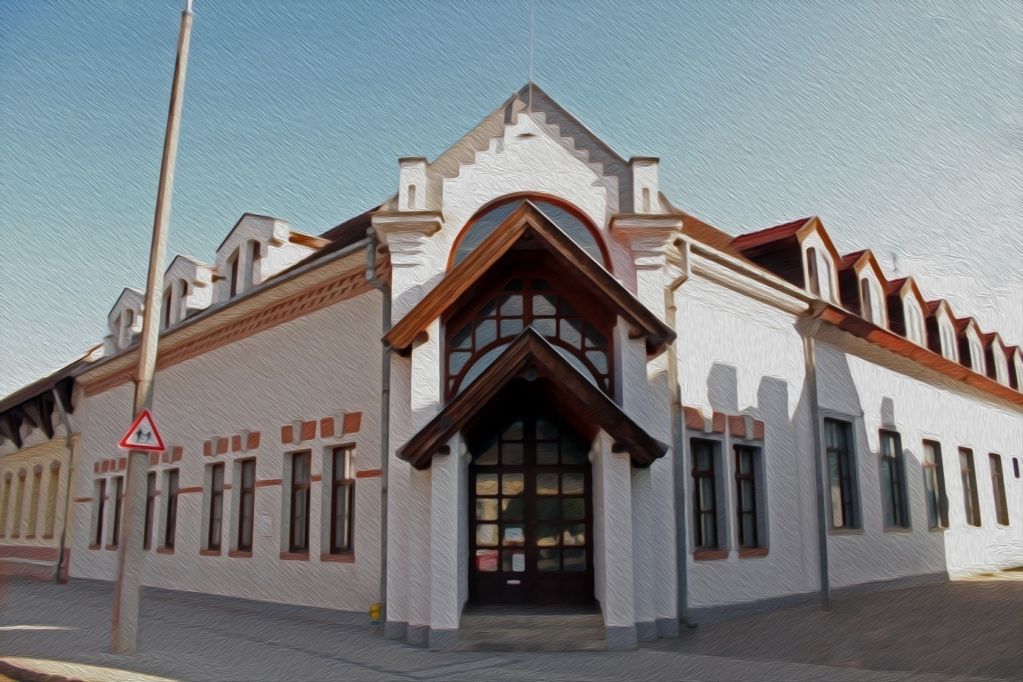

Készítette: Kovács Barnáné

Csenger, 2016. október 21.

Tisztelt Közművelődési, Oktatási, Egyházügyi, Ifjúsági és Sport Bizottság!
Tisztelt Képviselő-testület!

A művelődéshez való jog:

Magyarország Alaptörvénye minden állampolgár számára biztosítja ezt a jogot nemre, korra, vallásra, politikai vagy más véleményre, nemzeti, etnikai-vagy társadalmi származásra, vagyoni-, születési-vagy egyéb helyzetre való megkülönböztetés nélkül.

Az 1997. évi CXL. törvény kimondja a települési önkormányzat kötelező feladata a helyi közművelődési tevékenység támogatása.

A települési önkormányzatok közművelődési feladatai:

a) az iskolarendszeren kívüli, öntevékeny, önképző, szakképző tanfolyamok, életminőséget és életesélyt javító tanulási, felnőttoktatási lehetőségek, népfőiskolák megteremtése,
b) a település környezeti, szellemi, művészeti értékeinek, hagyományainak feltárása, megismertetése, a helyi művelődési szokások gondozása, gazdagítása,
c) az egyetemes, a nemzeti, a nemzetiségi és más kisebbségi kultúra értékeinek megismertetése, a megértés, a befogadás elősegítése, az ünnepek kultúrájának gondozása,
d) az ismeretszerző, az amatőr alkotó, művelődő közösségek tevékenységének támogatása,
e) a helyi társadalom kapcsolatrendszerének, közösségi életének, érdekérvényesítésének segítése,
f) a különböző kultúrák közötti kapcsolatok kiépítésének és fenntartásának segítése,
g) a szabadidő kulturális célú eltöltéséhez a feltételek biztosítása,
h) egyéb művelődést segítő lehetőségek biztosítása,
i) a települési könyvtár, valamint a település közigazgatási területén lévő muzeális intézmény közművelődési tevékenységének támogatása.

Az intézmény a Művelődési Központ, Könyvtár - SZMSZ szerinti- feladatai:

Művelődési Központ, és Könyvtár szakmai egység:

- Olyan érdeklődési körök szervezése – azonosságra épülő csoportok, amelyek a szabadidő kulturált eltöltését, valamely általános vagy szakismeret elsajátítását, a testkultúra fejlesztését, hagyományőrzést, illetve egy-egy művészeti ágban történő elmélyülést tesznek lehetővé.
- Lehetőséget nyújt és életteret a kulturált körülmények közötti szórakozásra, társas együttlétekre a különböző rétegeknek.
- Helyszínt biztosít és segítséget a város civil szerveződéseinek találkozóik lebonyolításához.
- Tudományos, ismeretterjesztő és szórakoztató célú rendezvényeket szervez a lakosság különböző rétegeinek.
- Városi ünnepségek, rendezvények kulturális vonatkozású programelemeinek tervezése és lebonyolítása.
- Információnyújtás.
- Nemzetközi kapcsolatok erősítésében való közreműködés.
- Felnőtt és gyermekszínházi előadásokat szervezése.
- a Városi könyvtár tevékenységi körében közreműködik az általános művelődési igények állandó fejlesztésében, alakításában, formálásában. Részt vállal a helyes életmód és az ízlés fejlesztésében, az általános és a szakmai tájékozódásban, valamint a szabadidő hasznos eltöltésének megszervezésében.
- Gyűjti a társadalomtudományi, a politikai és az egyes tudományágakra vonatkozó átfogó tudományos műveket, az ismeretterjesztő, a szép-és szakirodalmi műveket és helytörténeti anyagokat.
- Biztosítja a szabadpolcos és a kézikönyvtár helybeni használatát /a szépirodalmi művek szerzői betűrendben, az ismeretterjesztő művek pedig ETO - Egyetemes Tizedes Osztályozás- szakrendi táblázata szerint/, valamint az erre a célra szolgáló könyvtári anyagok kölcsönzését beiratkozott olvasóinak, illetve más könyvtáraknak.
- Biztosítja a helyben történő újság és folyóirat olvasás lehetőségét.
- Részt vállal az irodalom népszerűsítésében, illetve segít megszerettetni az olvasást.

A „Petőfi Sándor” Könyvtári, Közművelődési és Intézményfenntartó Központ Csenger Város Önkormányzatának közművelődési intézménye, a város és a térség közösségi életének egyik fontos színtere. A napjainkat érintő társadalmi- gazdasági változások a kultúra területére is kihatnak. A hagyományos közművelődési terület mellett egyre több olyan szolgáltatás bevezetése jelenik meg az intézményünkben, amelyeket a mindennapi élet generál. Folyamatosan kell számolnunk azzal a ténnyel, hogy a gazdasági megszorítások fokozottan érintik tevékenységi területünket. A pályázati források szűkülése és a gazdasági válság az átlagosnál jobban érintik szolgáltatásainkat.

A Művelődési Központ programjai nagyon karakteresen körülírhatók. A valóságot híven tükröző konkrét feladatköre van, hiszen a mindennapi tevékenységünk is azt mutatja, hogy a feladatkörök az igényekkel párhuzamosan, folyamatosan változnak, átszíneződnek.

A Művelődési Központ lehetőségeihez mérten, igyekszik nagyon rugalmas lenni, feltérképezni az új, és még újabb lehetőségeket, igényeket. Intézményünk dolgozói a gazdasági nehézségek ellenére kitartással és hittel végzik munkájukat. Az elképzelések megvalósításán a munkatársaimmal együtt közösen dolgozunk. Ennek köszönhető, hogy az elmúlt évek alatt műsorkínálatunkat sikerült egyre vonzóbbá, színesebbé tenni látogatóink előtt. Miközben megőriztünk több régi programot, sikerült új vagy már rég feledésbe merült rendezvényt szervezni, visszahozni a lakosság életébe.

Mivel a kistérség népesség összetételét az elöregedés jellemzi, intézményünk nagy gondot fordít az idősekre és a fiatal generációval való kapcsolattartásra. Az intézmény fő profiljába a nemzeti ünnepekhez kapcsolódó rendezvények szervezése, irodalmi, helytörténeti vetélkedők, kiállítások, rajzpályázatok szervezése, hagyományőrző programok a jeles napokhoz köthetően (pünkösd karácsony, húsvét, szüret stb.), színházi előadások szervezése gyerekeknek és felnőtteknek, amatőr színjátszó csoport működtetése, képzések, tanfolyamok szervezése, lebonyolítása tartozik. Az intézmény elindított egy olyan integrációs folyamatot is, melybe elkezdte bevonni a szomszédos országot (Románia) is a rendezvényeibe (kiállítás, versmondó, mesemondó).

2016-ban intézményünk - az előző évekhez hasonlóan - folytatta szakmai munkáját. Továbbra is helyet adtunk civil szerveződések, csoportok foglalkozásainak, rendezvényeinek, részt vettünk városi és kistérségi szintű programok lebonyolításában. A következő évben is helyet biztosítunk a csoportok, szervezetek programjainak, rendezvényeinek, segítjük szakmai munkájukat. Ösztönözni kívánjuk újabb csoportok, klubok, körök létrejöttét. Ezen kívül számítunk mi is az ő munkájukra és bevonjuk őket a rendezvényeink szervezésébe, projektjeinkbe. (Városi Gyermeknap, Csengeri Napok, Almafesztivál).

A folyamatos közművelődési munka alapfeltétele a költségvetési források megléte. A kulturális intézmények fenntartása, üzemeltetése önkormányzati feladat. Csenger városa erején felül példamutatóan finanszírozza a közművelődési intézményt - rendezvény, pályázati önerő biztosítása-, ami 2007 óta összevontan, a Petőfi ÁMK tagintézményeként működött (ennek oka az anyagi megtakarításon túl az integrált feladatellátás), 2013. augusztus 14- től pedig új néven működik „Petőfi Sándor” Könyvtári, Közművelődési és Intézményfenntartó Központ. 2014. április 01-től az intézmény élére Vincze Zoltánt nevezték ki.

Intézményi alapadatok:
A költségvetési szerv megnevezése: "Petőfi Sándor" Könyvtári, Közművelődési és Intézményfenntartó Központ, rövidített neve: PSKKIK
A költségvetési szerv székhelye: 4765 Csenger, Kossuth u. 2.

1.Telephelye: Művelődési Központ és Könyvtár 4765 Csenger, Ady Endre u.7-11.
Telefonszám: 0644520005
E-mailcím: muvelodesikozpontcsenger@gmail.com

A Művelődési Központ és Könyvtár komplex kulturális intézmény, amely részben önálló gazdálkodással működik.
Az intézmény fenntartási és működési költségeit a naptári évre tervezett költségvetésben irányozza elő, amelyet az Önkormányzat Képviselő-testülete hagy jóvá, gazdasági feladatait az intézmény gazdasági irodája látja el (GESZ).

2016 év májusában, a Képviselő-testület által elfogadásra került a Közművelődési rendelet 6/2016.(V.30), mely meghatározza az Önkormányzat közművelődéssel kapcsolatos feladatait.

Szakfeladatok
Az intézmény közművelődési egységéhez négy szakfeladat tartozik:
- Művelődési Központ (2001-től a Városi Televízió is itt működik, valamint 2004-től újra ide tartozik a Csengeri Hírmondó is.)
- Könyvtár
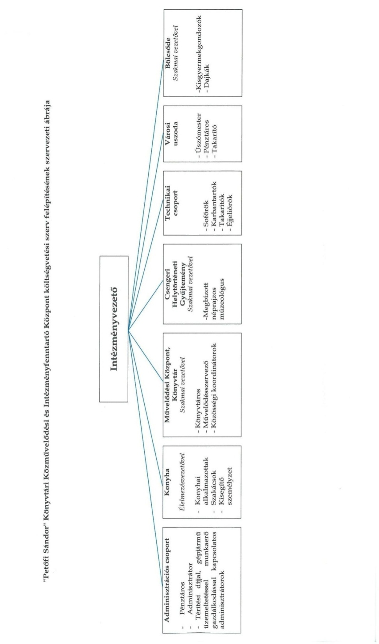
- Helytörténeti Kiállítás
- Közösségi Ház

A Petőfi Sándor Könyvtári, Közművelődési és Intézményfenntartó Központ szervezeti ábrája az SZMSZ szerint.

Az önkormányzatokkal kapcsolatos jogszabályi változások miatt az őket terhelő öngondoskodási kötelezettség hangsúlyozása. Ez a törvényi kötelezettség alátámasztja a tevékenységünk felértékelődését, hiszen a mindennapokban nagyon sok olyan tevékenységet láttunk el, ami épp ezt az irányt mutatja. Jogszabályi hivatkozása: Magyarország helyi önkormányzatairól szóló 2011.évi CLXXXIX. törvény megalkotását követően változások érintették az önkormányzatok által ellátandó feladat- és hatásköröket, szervezeti felépítésüket, és az egész rendszer működését. A változásokkal együtt járt az intézményrendszer átszervezése is, létrejöttek a közös önkormányzati hivatalok. Ezen szervek kialakításával együtt járt az intézményi struktúra szükségszerű felülvizsgálata, a humánerőforrás gazdálkodás racionalizálása, a munkafolyamatok hatékonyabbá tétele, és a munkaszervezés optimalizálása.

A jogszabály egy új típusú, egyfajta elsősorban az önkormányzatok szolgáltató jellegét erősítő szabályozást tartalmaz, ugyanakkor hangsúlyozza a települések önfenntartó képességének erősítését, a rendelkezésre álló erőforrások hasznosítási kötelezettségét.
Az államháztartás alrendszereinek gazdálkodása szigorú szabályok szerint vezetett, felelős gazdálkodást követel meg. Ezek az új szabályok viszont az önkormányzatok működésének, felépítésének, szervezetének legalapvetőbb szabályait tartalmazó törvényi szinten fektetik le az öngondoskodás kötelezettségét, előrevetítve az önkormányzati feladatfinanszírozást, és annak szabályait.
A jogszabályi környezetből egyértelművé válik egy olyan új típusú szabályozási rendszer bevezetése, mely ösztönzően hat az önkormányzatokra, és érdekeltté teszi őket a hatékony, és szigorú gazdálkodás vitelében. Ezt megerősíti az Mötv. 117.§ (4) bekezdése, melynek értelmében: (4) A feladatfinanszírozási rendszernek biztosítania kell a helyi önkormányzatok bevételi érdekeltségének fenntartását.

8 | 081045 | Szabadidősport- ( rekreációs sport -) tevékenység és támogatása
9 | 082042 | Könyvtári állomány gyarapítása, nyilvántartása
10 | 082043 | Könyvtári állomány feltárása, megőrzése, védelme
11 | 082044 | Könyvtári szolgáltatások
12 | 082061 | Múzeumi gyűjteményi tevékenység
13 | 082063 | Múzeumi kiállítási tevékenység
14 | 082064 | Múzeumi közművelődési, közönségkapcsolati tevékenység
15 | 082091 | Közművelődés- közösségi és társadalmi részvétel fejlesztése
16 | 082092 | Közművelődés- hagyományos közösségi kulturális értékek gondozása
17 | 083030 | Egyéb kiadói tevékenység
18 | 086090 | Mindenféle egyéb szabadidős szolgáltatás
Az intézmény munkarendje, Nyitva tartása:
Hétfő | 7.30-18.00
Kedd | 7.30-18.00
Szerda | 7.30-18.00
Csütörtök | 7.30-21.00
Péntek | 7.30-13.00
Szombat- Vasárnap | -

A munkatársak heti 40 órát dolgoznak, azaz heti 8 órát, de rendezvények idején természetesen többet, amit nem tudunk túlórában kifizetni, viszont szabadnapot biztosítunk számukra.

Személyi feltételek a közművelődés területén
A térségi szerep és a szakfeladatok sokrétűsége megkívánja, hogy jól felkészült szakemberek lássák el egy-egy terület teendőit (Múzeum, Könyvtár, Művelődési Központ). A művelődési központ állományában jelenleg egy fő szakképzett művelődésszervezőt alkalmaz.

Az intézményben közművelődési szakterületen, közalkalmazottként 1 fő van foglalkoztatva, Kovács Barnáné személyében. Művelődésszervező-PR. kommunikációs menedzser főiskolai (2004), illetve Közművelődési Felnőttképzési Referens (2011) Gazdasági, vezetési és államháztartási ismeretek közművelődési intézményvezetőknek (2014) Közművelődési szakértő (2016), Kulturális emberi erőforrás szakmenedzser (2016). végzettségekkel rendelkezem. Jelenleg is egyéves képzésen veszek részt a Nemzeti Művelődési Intézet szervezésében, Budapesten.

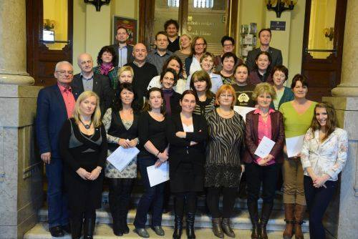

Tárgyi feltételek intézményünkben:

Mivel az épület már több mint 20 éves, és nagyobb felújításon nem esett át, már nem lehet csak állagmegóvásban gondolkodni. A nyílászárók részleges cseréjén, az elektromos hálózaton keresztül, minden javításra, felújításra szorul. Az elektromos hálózat a színházteremben Érintésvédelmi minősítését is felülvizsgálni szükséges. Intézményünk is folyamatosan keresi, az ilyen jellegű pályázati lehetőségeket, eddig sikertelenül.

Belső megújulás:
Intézményünk auláját újítottuk meg ebben az évben, egy minimális költségből, így nagyobb, világosabb teret varázsoltunk az épületbe belépők számára. Valamint a több tíz éves függönyöket is lecseréltük az épületben.

Napi munkaszervezés
Hetente tartunk munkaértekezletet (minden hétfőn fél nyolctól), ahol a heti feladatokat beszéljük át, ki miért lesz felelős. Az NMI-s közösségi munkások és a közfoglalkoztatottak is részt vesznek a megbeszélésen. Minden megbeszélésről jelenléti ívet vezetünk. A dolgozók igénylik a heti rendszerességgel megtartott megbeszéléseket, jobban átlátják a teendőket, nagyobb önállósággal dolgoznak. Minden megbeszélés alkalmat ad arra is, hogy értékeljük a lezajlott eseményeket, hibákat, erősségeket és ezeket kiértékeljük. Év végén a dolgozók munkabeszámolóban összesítik az éves elvégzett feladataikat.

Intézményi adminisztráció:
- dokumentumkészítés
- statisztika

Dokumentáció-készítés
A szakmai munkához, illetve a működéshez szükséges, törvény által előírt vagy a munkát segítő dokumentumokat elkészítettük. Ezeket, ha egyéb szabályozás nincs, évente ellenőrizzük, szükség szerinti gyakorisággal frissítjük.

Statisztikakészítés
Intézményünkre is vonatkozik a kötelező statisztikai adatgyűjtés. Ezért 2016-ben is határidőre elkészítettük a Művelődési Központ 2015 évi statisztikáját, amelynek megléte a Nemzeti Kulturális Alap pályázatoknál feltétel.
Minden olyan szervezet adatszolgáltatásra, a 1438-as jelentőlap kitöltésére kötelezett, amely a muzeális intézményekről, a nyilvános könyvtári ellátásról és a közművelődésről szóló 1997. évi CXL. törvényben megfogalmazott közművelődési feladatokat alaptevékenységként, azaz az alapító- létesítő dokumentumában rögzítve végzi, tehát az a szervezet is, amely más adatlapon is köteles jelentést tenni a tevékenységéről (pl. könyvtár, múzeum, társadalmi szervezet). A jelentési kötelezettséget abban az esetben is teljesíteni kell, ha a szervezet a tárgyévben bármilyen okból közművelődési tevékenységet nem végzett – „nullás jelentés”. A jelentéstételi kötelezettséget a http://kultstat.emmi.gov.hu felületen kell teljesíteni. Az adatszolgáltatás nem teljesítéséért a statisztikáról szóló 1993. évi XLVI. törvény szerint a területileg illetékes kormányhivatalok pénzbírságot róhatnak ki.

Az adatgyűjtés statisztikai célból történik, a statisztikáról szóló 1993. évi XLVI. törvény és a 2008. évre vonatkozó Országos Statisztikai Adatgyűjtési Programról szóló 300/2007. (XI.9.) kormányrendelet előírásainak megfelelően.

A feldolgozott adatok nyilvánosak, az egyedi adatok viszont csak az intézmények fenntartói, a megyei és országos szakmai szervezetek, illetve munkatársaink számára hozzáférhetőek.

Intézményi adatok 2013- 2015 években
Statisztikai adatok 2013.

Pénzügyi
Bevételek | 9592 ezer Ft
Kiadások | 9592 ezer Ft

Szakmai
Tevékenység | Résztvevő létszám
Rendszeres művelődési formák | 5274
Ismeretterjesztés összesen | 1280
Táborok | 35
Rendezvények, kiállítások, műsorok | 17310
Szolgáltatások | 220
Külső szervek tevékenysége | 6080
Mindösszesen | 30.199

Statisztikai adatok 2014.
Pénzügyi
Bevételek | 27.458 ezer Ft
Kiadások | 27.458 ezer Ft

Szakmai
Tevékenység | Résztvevő létszám
Rendszeres művelődési formák | 13658
Ismeretterjesztés összesen | 1370
Táborok | 35
Rendezvények, kiállítások, műsorok | 17900
Szolgáltatások | 250
Külső szervek tevékenysége | 5985
Mindösszesen | 39.163

Statisztikai adatok 2015.
Pénzügyi
Bevételek | 21.160 ezer Ft
Kiadások | 21.160 ezer Ft

Szakmai
Tevékenység | Résztvevő létszám
Rendszeres művelődési formák | 17822
Ismeretterjesztés összesen | 1300
Táborok | 0
Rendezvények, kiállítások, műsorok | 27150
Szolgáltatások | 200
Külső szervek tevékenysége | 5200
Mindösszesen | 51672

Intézményi munka- Értékőrző programok

Magyar Kultúra Napja
Himnuszunk születésének évfordulója alkalmából a Helytörténeti Múzeummal és az O’sváth Gyűjteménnyel közösen szerveztünk programot. 2016. január 21.-én az O’sváth ház olvasótermében volt lehetőség néhány percre a versek csodás világába betekinteni. Január 22-én a Művelődési Központban kerültek kihirdetésre a „Rajzold meg kedvenc versedet!” című rajzpályázat eredményei. Ezt követően a rajzokból kiállítás is nyílt, melyet megtekinthettek az érdeklődők. Nemzetközivé vált a rajzpályázat, mivel a határ túl oldaláról is érkeztek alkotások.

Eredmények:
Gimnázium
- hely | VarodiAlexandru | Szatmárnémeti
- hely | Péter Ferenc László | Csenger
- hely | Varga Debóra | Porcsalma
7– 8. évfolyam
- hely | Aranyász Júlia | Csenger
- hely | Dudás Edina Sarah | Szatmárnémeti
- hely | Erdei Eszter | Szatmárnémeti
5– 6.évfolyam
- hely | Hajdú Gergő | Csenger
- hely | Kosztyú Vanda | Tyukod
- hely | Farkas Dávid | Csenger
3– 4. évfolyam
- hely | Paládi Gábor | Csenger
- hely | Tősér Dorka | Csenger
- hely | Fekete Nikolett | Géberjén
1– 2. évfolyam
- hely | Gaál Gréta | Csenger
- hely | Bura Kendra | Szatmárnémeti
- hely | Mikes Zsüliett | Csenger

Múzeumi óra Általános és Középiskolások részére. Barangolás az O’sváth Gyűjteményben, szintén Általános és Középiskolások részére ajánlott programelem, ahol az O’sváth Gyűjtemény könyvei és emléktárgyai között tehettek sétát.
Március 15.
Ünnepi megemlékezés március 11-én. Makovecz Imre Általános Iskola irodalmi színpada, Koszorúzás, Tavaszi Tárlat a Múzeumban.
Magyar Költészet Napja április 11.
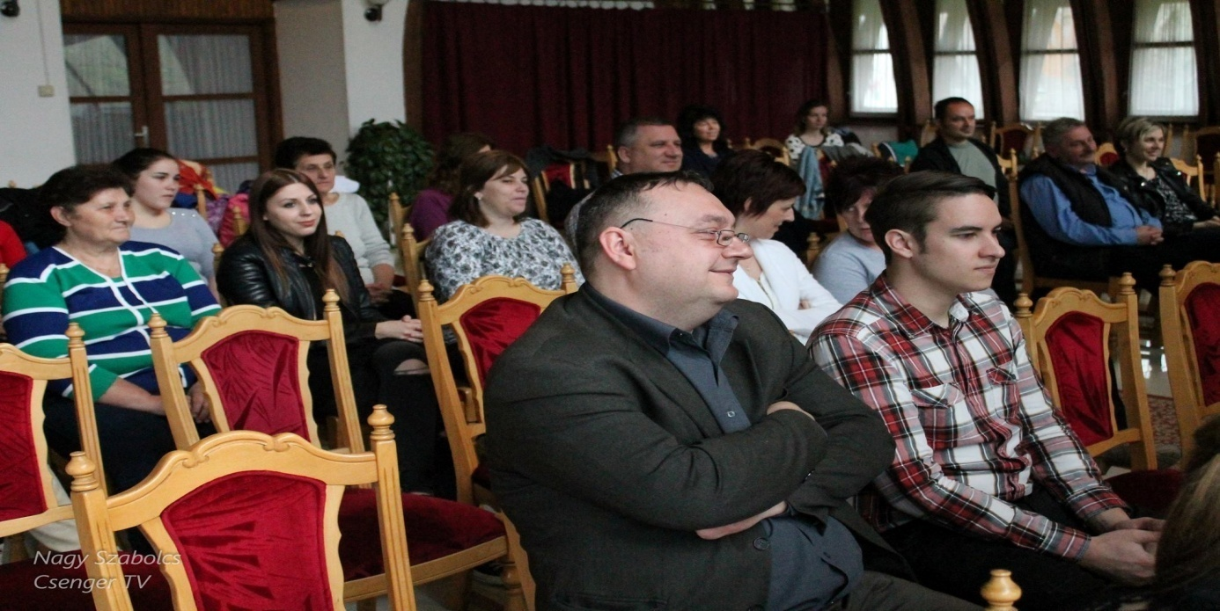
Reggeli verses köszöntő a helyi intézményekben (Általános Iskola, Járási Hivatal, Kormányablak, Önkormányzat) a Csengeri Gyermek. és Ifjúsági Egyesület drámacsoportjának közreműködésével.

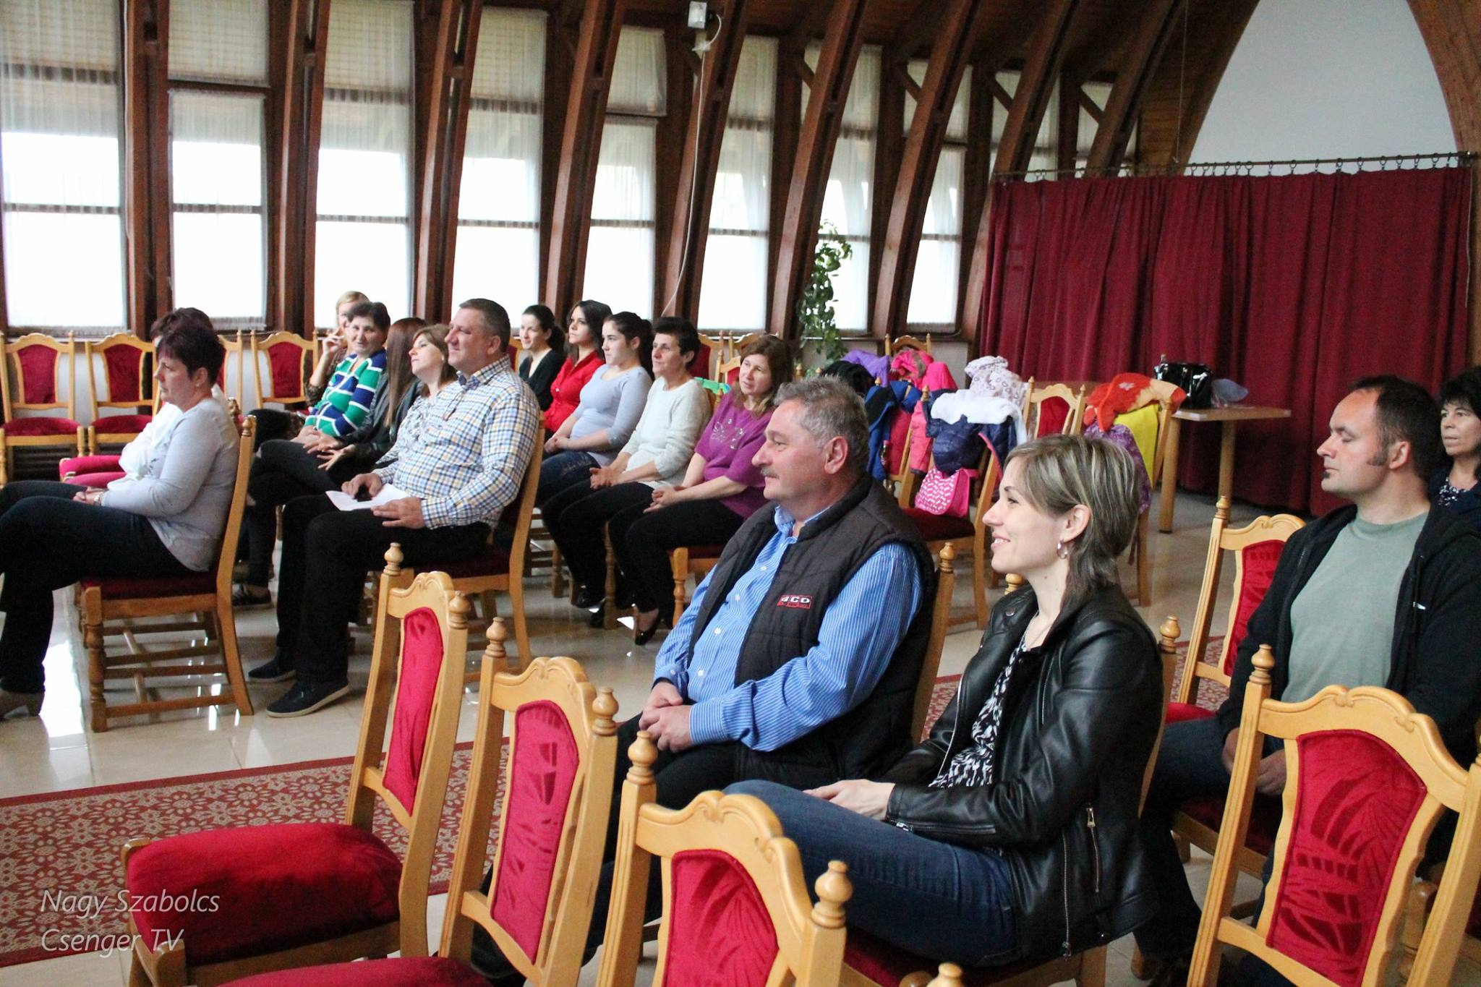
Helytörténeti Múzeum: Verses Irodalmi tárlatvezetés középiskolásoknak. Művelődési Központ: A költészet a lélek ünnepe irodalmi vetélkedő általános iskolásoknak és a Sorsfordító sorok-kiállításának megnyitása. O’sváth Gyűjtemény: Aki nekem virágot álmodott – Szavak és festékcseppek című kötetének bemutatója, Csengeri Ifjúsági Egyesület drámacsoportjának előadása.

Versmondó Verseny
XV. Nemzetközi Tavaszi Zsongás Versmondó verseny. Április 19-21.
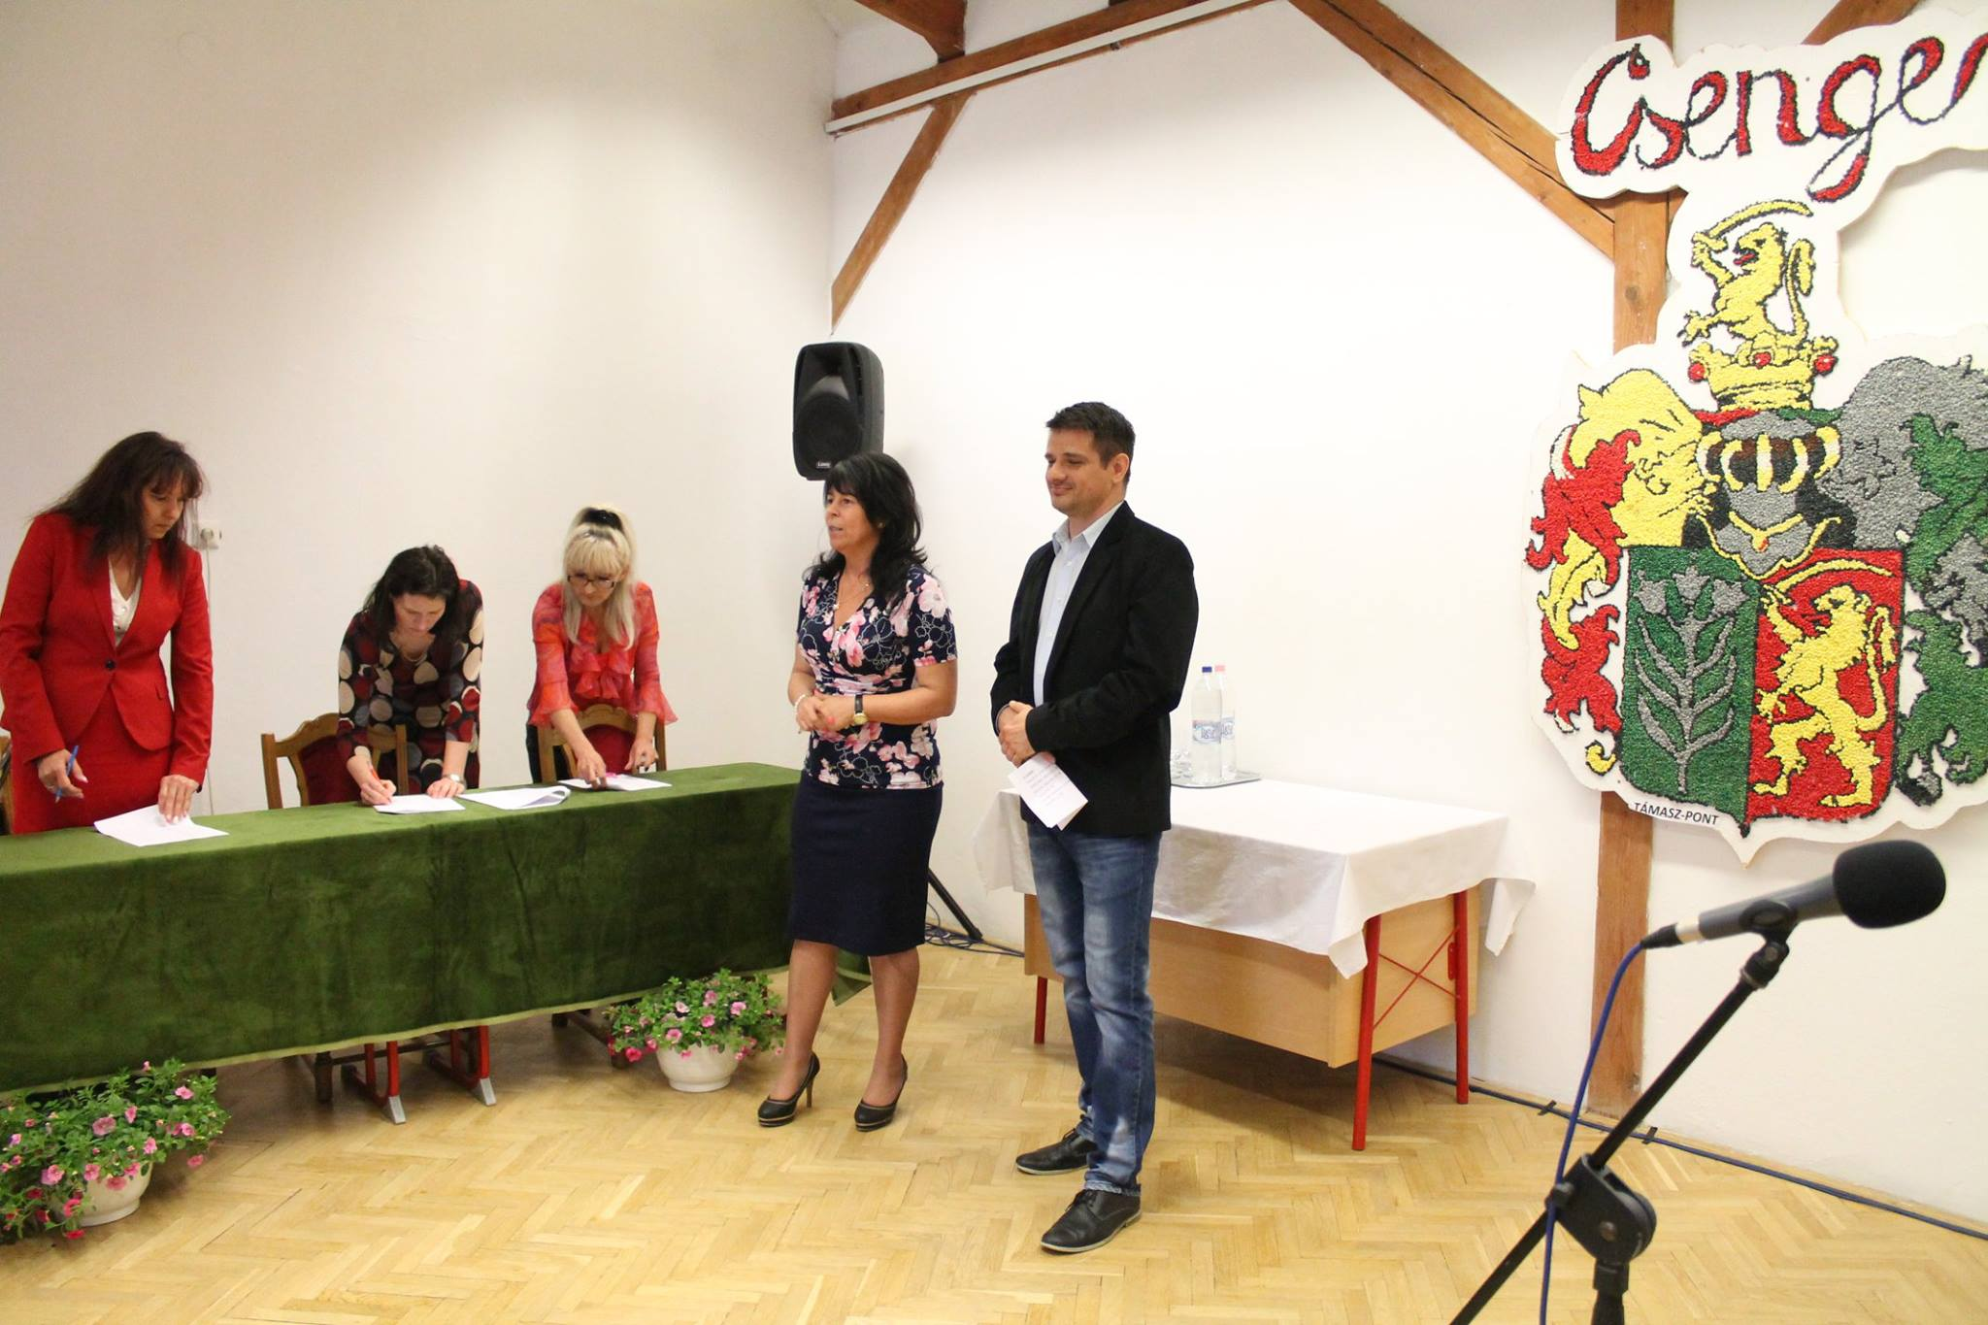
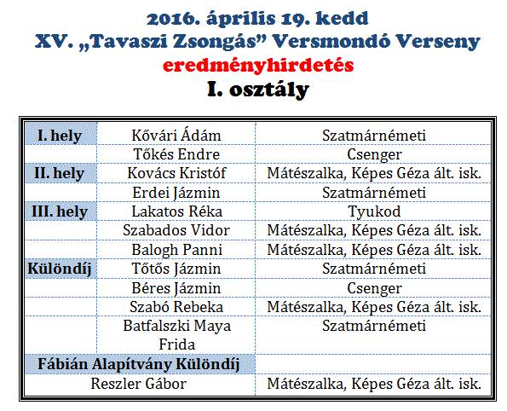

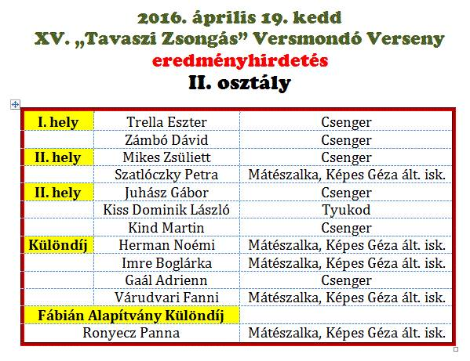

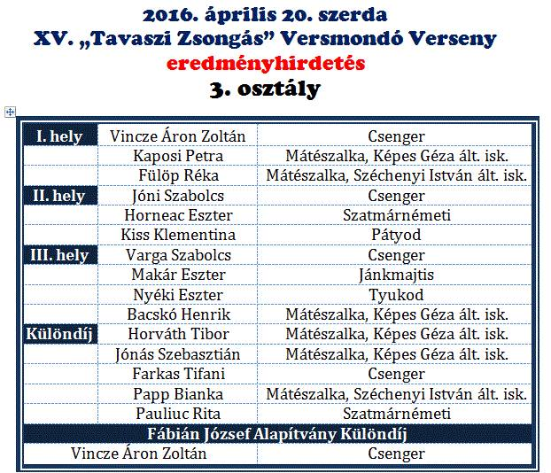

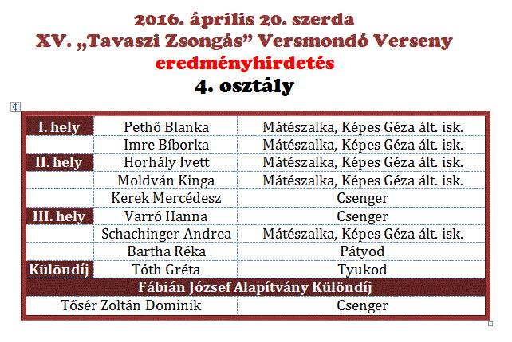

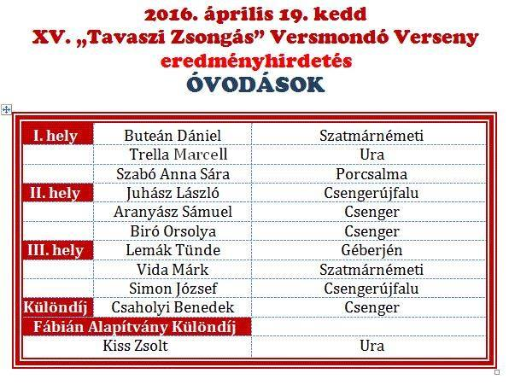

Augusztus 20.
A Csengeri Napok keretében kerül megrendezésre a nemzeti ünnepünkre való megemlékezés.

A Magyar Népmese Napja Szeptember 30. Mesefelolvasás óvodás és általános iskolás gyerekeknek. Mese filmvetítés.

Október 23
A Forradalom és Szabadságharc 60. évfordulójára rendezett megemlékezés, helyszín Művelődési Központ. Köszöntőt mondott Forján Zsolt polgármester, 1956 eseményeire emlékezik O’sváth György rendkívüli és meghatalmazott nagykövet. Emlékműsor: Ady Endre Gimnázium irodalmi színpada. Koszorúzás a Kollégium emléktáblájánál. Ünnepélyes szoboravatás és koszorúzás az O’sváth Gyűjtemény udvarán. Tégy Magadért Egyesület kiállítása „Hogyan éltük meg 1956-ot Csengerben és a térségben” címmel, helyszín O’sváth Gyűjtemény. Kiállítás a Helytörténeti Múzeumban.

Mesemondó Verseny
XV. Nemzetközi Őszi Meseszüret mesemondó verseny Tervezett időpont: november 24-26.

További intézményi munka

Az intézmény működésével kapcsolatban ki kell emelni, hogy azt példaértékűen támogatja az önkormányzat, ami a pályázati önerő biztosításától a városi rendezvények elkülönített szakfeladaton, való biztosításán keresztül a kulturális élettel és a közművelődéssel való gondoskodó, segítő foglalkozásig minden területen megnyilvánul.

2016 évben megvalósult programok, havi bontásban:
Január:
- Magyar Kultúra Napja
Február
- Kultúrházak éjjel nappal február 4-5. A helyi művelődi központ is csatlakozott az országos programsorozathoz. Melynek célja: a közösségi művelődés tereinek és a bennük zajló színes életnek a népszerűsítés. A program fővédnöke: dr. Hoppál Péter kultúráért felelős államtitkár
Február 4. Kézműves foglalkozás és népi táncház óvodások részére, Szivárvány Színház nyilvános próba, Nem létező tárgyak kiállításának megnyitója, Sorsfordító sorok-kötetlen beszélgetés a felnőtt könyvtárban, kedvenc dalok, filmek vagy könyvek. Farsangi fánk sütés az Orfeusz Egyesület segítségével, melyet az alsó tagozatos gyerekek fogyasztottak el.
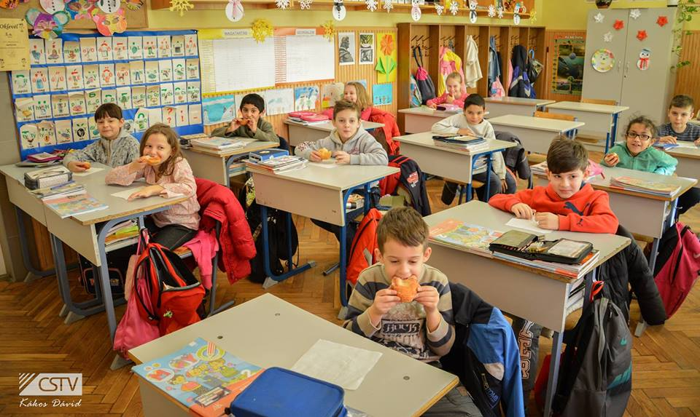
Február 5. Kézműves foglalkozás általános iskolásoknak, Népi táncház alsó tagozatosoknak, Ifjúsági Egyesület dráma csoportjának nyilvános próbája, Bodyart tréning-nyilvános óra, Zumba- nyilvános óra
- Kistérségi Disznóvágás február 26.
Március
- Március 15. Ünnepi megemlékezés március 11-én. Makovecz Imre Általános Iskola irodalmi színpada, Tavaszi Tárlat a Múzeumban
- Passió előadás, a Tégy Magadért Egyesület jóvoltából március 17.
- Helyi Termék Éve- Szakmai Fórum március 23.
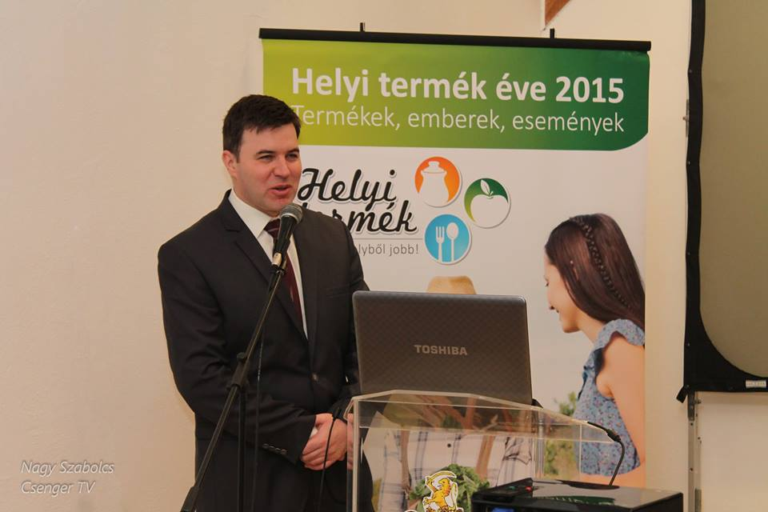
A Földművelésügyi Minisztérium kiemelt figyelmet fordít a helyi termékek előállításának ösztönzésére, az értékesítési csatornák kiépítésére, bővítésére és a termékek fogyasztókkal történő megismertetésére. A Helyi Termék Éve program egyik kiemelt célja, hogy a helyi termékeket gyártók szakmai ismeretei bővüljenek, és kérdéseikre választ kapjanak. Ennek érdekében a Földművelésügyi Minisztérium a Nemzeti Élelmiszerlánc-biztonsági Hivatallal, a Nemzeti Művelődési Intézettel, illetve a Nemzeti Agrárgazdasági Kamarával közösen a termelők számára szakmai fórumokat szervez az ország számos pontján.
Kiállítók:Kazamér Norbert méz, Girászin Gáborné horgolt ékszerek, Ercsei Viktor fafaragó, Szatmári Ízek almából készült termékek, Csenger Kistérségi Szociális Szolgáltató Központ „TÁMASZ-PONT” Fogyatékos Nappali Intézmény kézműves termékek, Csohán Illésné foltvarrás, Szatmári Konzervgyár, Szamos Kft, Deák Erika, Váradi Szabolcs, Josef Seibel-WINTERBERG, Almarégió Kft, Elyon Kft
Köszöntőt mondott: Forján Zsolt Csenger Város polgármestere
A kistermelői élelmiszer-termelés, -előállítás és -értékesítés feltételei Németh Jánosné, élelmiszerbiztonsági felügyelő Nemzeti Élelmiszerlánc-biztonsági Hivatal (NÉBIH) Élelmiszer- és Takarmánybiztonsági Igazgatóság Élelmiszer-forgalmazás Felügyeleti Osztály
Az élelmiszerek jelölésével és szabályozásával kapcsolatos legfontosabb információk Kuti Beatrix, minőségügyi referens Földművelésügyi Minisztérium, Élelmiszer-feldolgozási Főosztály
Helyi termelői piac nyitásával, üzemeltetésével kapcsolatos tudnivalók
Kontur Tamás, vidék- és térségfejlesztési szakreferens Földművelésügyi Minisztérium, Agrárfejlesztési Főosztály
Élelmiszer értékesítés feltételei a helyi termelői piacon Németh Jánosné, élelmiszerbiztonsági felügyelő
Hogyan védjük termékeinket? Az eredetvédelem és a védjegyek jelentősége
A Hagyományok – Ízek-Régiók (HÍR) védjegy program a hagyományos termékek piacra jutása érdekében Kókai-Kunné Dr. Szabó Ágnes, főosztályvezető
Földművelésügyi Minisztérium, Eredetvédelmi Főosztály
Adózással kapcsolatos általános információk dr.Dencső Istvánné, osztályvezető Nemzeti Adó- és Vámhivatal
Kerekasztal beszélgetés, kérdések- válaszok
Résztvevők: Almarégió Kft., Apáti Ferenc, Elyon Kft., Katona Miklósné,"Rézüst"- Lekvárház, Szabóné Fási Beáta

Április
- Vujity Tvrtko előadása április 7.
- Szivárvány Színház Önálló Est április 12
- XV. Nemzetközi Tavaszi Zsongás Versmondó Verseny április 19-21.

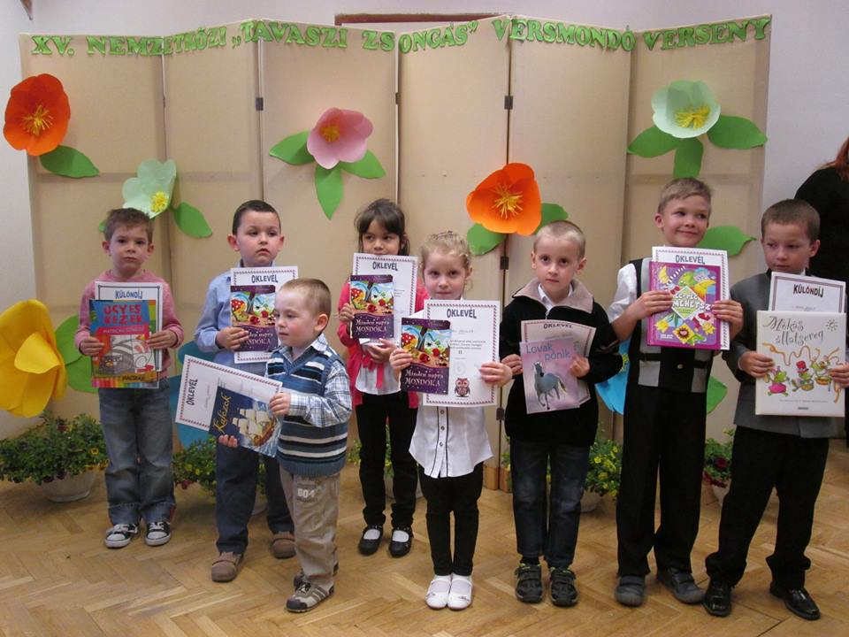
Május
- Író olvasó találkozó: Gáspár Ferenc író, újságíró
- Gyereknap
Június
- Theta Healing konzultáció június 4-5.Vezetett meditáció, kozultáció, masszázs,integrált maneálterapauta
- Pedagógusnap
- A Dzsungel könyve gyerek színházi előadás

Július
- Színművészeti Alkotótábor július 7.
- Bolhapiac július 9. és 30.

Augusztus
- Augusztus 5. Amatőr Színjátszó Találkozó, 10 éves a Szivárvány Színház

- Csengeri Napok augusztus 4- 20.

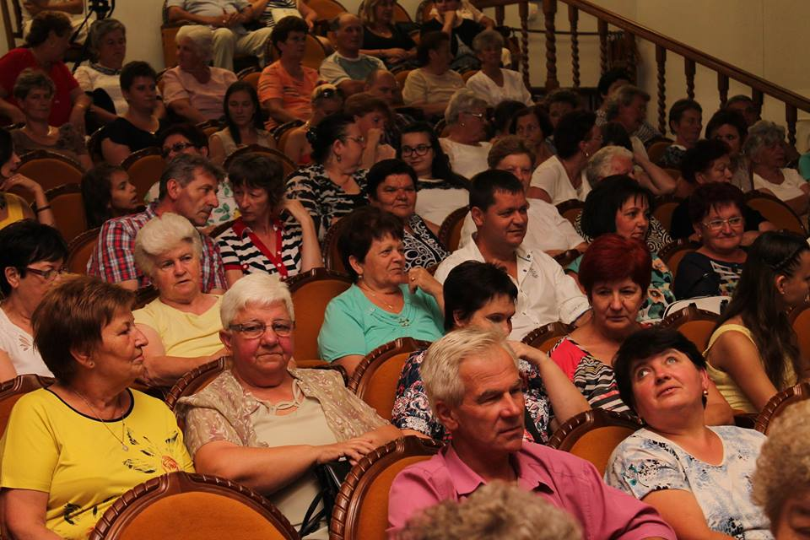

Szeptember
- A Magyar Népmese Napja Mesefelolvasás óvodás és általános iskolás gyerekeknek. Mese filmvetítés.
- XV. Almafesztivál szeptember 16-17.

November
- XV. Nemzetközi Őszi Meseszüret Mesemondó Verseny

December
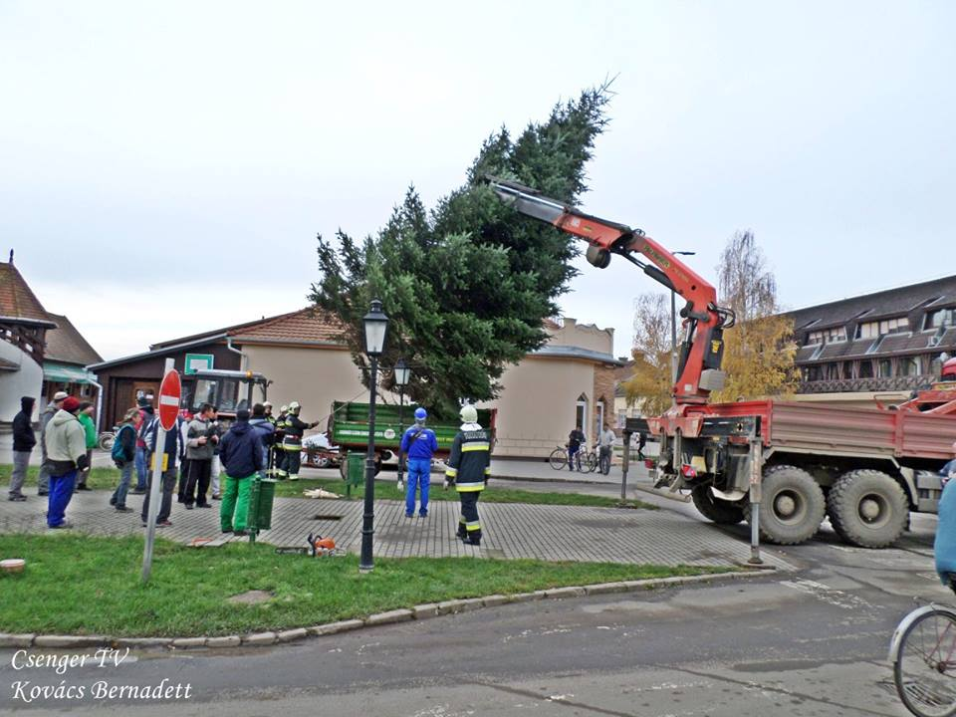

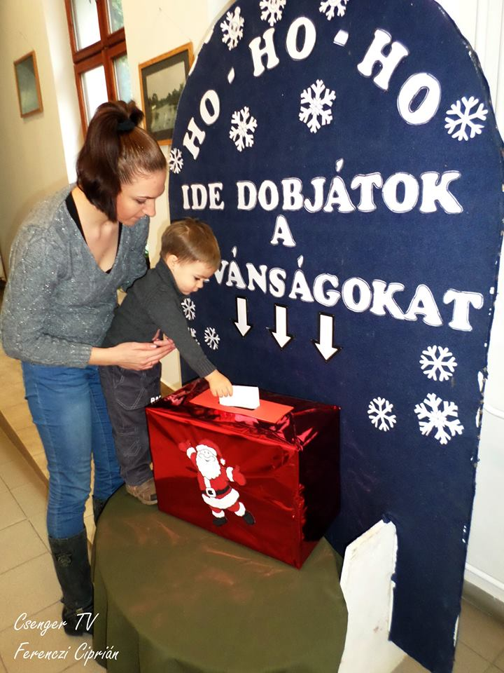

Egyéb programok a művelődési központban:

- Néptánc és moderntánc oktatás
- Vásárok, termékbemutatók
- Politikai rendezvények, fórumok
- Egészségügyi programok: Szemészeti vizsgálat (évente 3-4 alkalommal, ingyenes szemvizsgálat, az elkészült szemüveget díjtalanul házhoz szállítják)
- Ezotériával kapcsolatos programok: jós, angyalkommunikáció, számmisztika
- Sportolási lehetőségek naponta bodyart, zumba, női- férfi Tabata
- Író-olvasótalálkozó szervezése
- Nyugdíjas Gála műsor

Szabadidő aktív eltöltése, sportolási lehetőségek biztosítása
A művelődési központ egyik fontos feladatának tekinti, hogy minden igény kielégítő sportolási lehetőséget biztosítson a város lakosságának, ezért évről évre igyekszünk többféle mozgásformát kínálni a lányoknak, asszonyoknak. A sport pozitív tulajdonságai nem csak a testre, hanem a lélekre és a szellemre is hatnak, a rendszeres mozgás számos, szinte azonnal érezhető pozitív változást idéz elő a szervezetben, s ha életünk természetes részévé válik, akkor nyilvánvalóan preventív hatása is van.
Novemberben egy szakképzett oktató által indul be a jógaoktatás, melyet igényel a város lakossága.

A Művelődési Központ jelenleg az alábbi mozgási lehetőséget biztosítja a város és a kistérségi települések részére:

Időpont | Megnevezés
Hétfő, kedd, szerda, csütörtök  18.00 Kezdő és 17.00 haladó szintű | Tabata –izomerősítő-zsírégető
Kedd 17.00 | BodyArt
Péntek 18.00 | Zumba

Kiállítások, tárlatok
A művelődési központ kiállító teremmel nem rendelkezik, de azért éves szinten több kiállítást szervezünk, az alkotóművészet több ágát is igyekszünk megmutatni. Többek között a nyugdíjasok, iskolások is látogatói az általunk szervezett kiállításoknak. Az elmúlt években számos helyi-, ill. kívülről jövő kezdeményezésen nyugvó tárlatnak adott helyet művelődési házunk. Az kiállítások főleg nagyobb rendezvényekhez, fesztiválhoz, jeles naphoz kötődtek. A megnyitókon átlagban 30-50 fő vett részt.

A Művelődési Központ által szervezett kiállítások 2015 évben:
 | A kiállítás megnevezése | Ideje
1. | Farsangi álarckészítő verseny - rajz kiállítás | február
2. | Magyar Zászló és Címer Napja alkalmából- rajz kiállítás | március
3. | Mit jelent számodra a magyarság? Mi számodra a magyarság szimbóluma-rajz kiállítás | június
4. | Terrakotta szobor kiállítás-Fábián Béla | állandó
5. | Almanapi rajzverseny | szeptember
6. | Szalma- alma kompozíciók készítése | szeptember
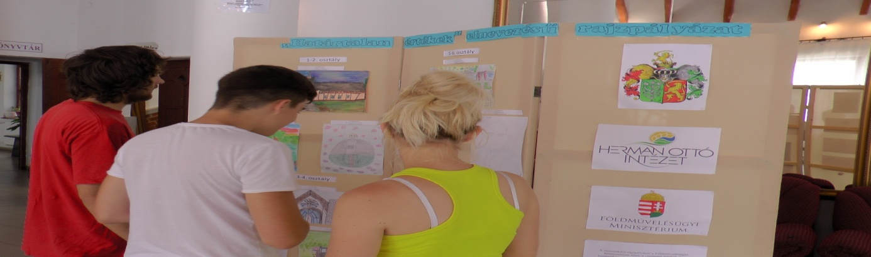

A Művelődési Központ által szervezett kiállítások 2016 évben:
 | A kiállítás megnevezése | Ideje
1. | „Rajzold meg kedvenc versedet”-Magyar Kultúra Napja  1-4 osztály,5-8 osztály 9-12 osztály részére | január
2. | Nem létező tárgyak kiállítása | február
3. | Sorsfordító sorok – Város képviselői, intézményvezetői, civilek által kedvenc idézetekből nyílt kiállítás | április
4 | „Határtalan értékek” Egy településedre jellemző jellegzetes épület, park, emlékmű, amit határon túli korosztályoddal megismertetnél. Eredményhirdetés Kovásznán. | május
5. | óvoda: „Tavasz a természetben”  1-4: „ Kedvenc mesehős” 5-8: „Törpék manók és koboldok a mesékben” 9-12: „Tengerek élőlényei” | május
6. | Terrakotta szobor kiállítás-Fábián Béla | állandó
7. | Almanapi rajzverseny | szeptember
8. | Természetes anyagokból kompozíciók készítése | szeptember
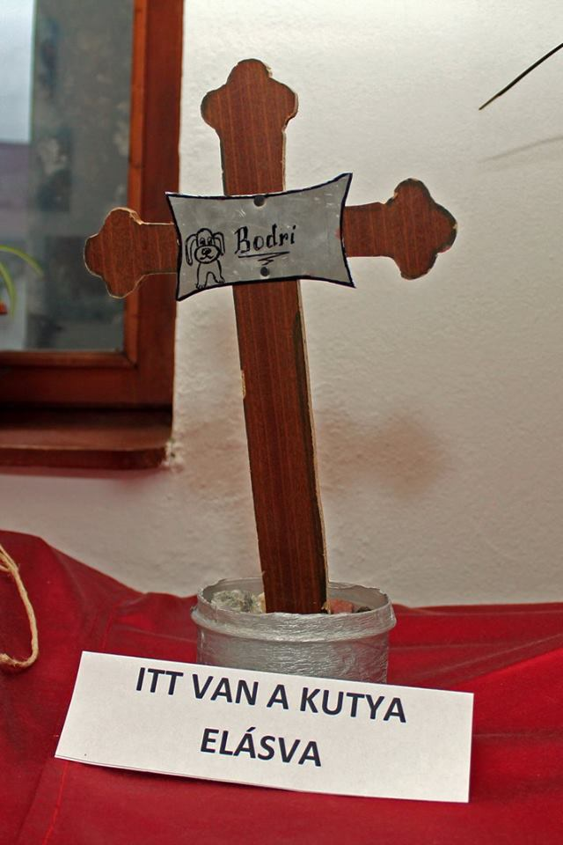

A „Nem létező tárgyak” kiállítása, vándorkiállítássá vált, még a határ túl oldalára, Krasznára és Szilágycseh iskolájába, művelődési központjába is eljutott.
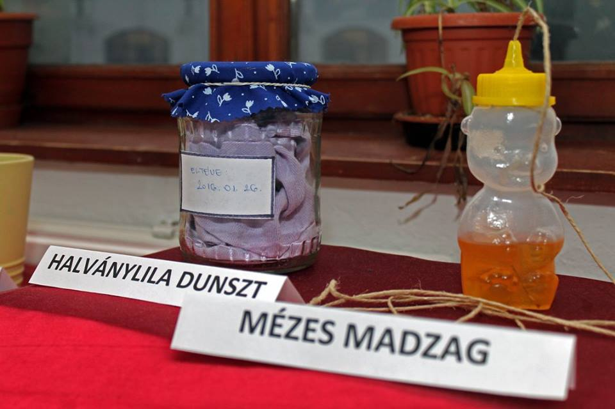

A közművelődési statisztika elkészítésében nagy segítség számunkra, a naponta vezetett teremkimutatás.

2015 évben a látogatottság mérése a rendezvényeinkre

Az alábbi diagramban látható, hogy 2015 évben összesen: 35.093 fő vett részt a rendezvényeinken, tanfolyamon, képzésen, előadáson.

2016. januártól- szeptemberig látogatottság mérése rendezvényeinkre

Az alábbi statisztikai számadat is jelzi (9 hónap alatt 25.074 fő), hogy intézményünk nyitott és befogadó szellemiségével mindenki számára hozzáférhetővé teszi szolgáltatásait. Az elmúlt év tartalmas, kulturális eredményekben és szakmai feladatokban gazdag időszak volt. A felsoroltakból kitűnik, hogy a város apraja nagyja megfordul a művelődési központban, vagy kötődik valamilyen klubhoz, csoporthoz, tanfolyamhoz.

Tanfolyamok, képzések:
A számok mutatják, hogy kevesebb képzést, tanfolyam megtartását tudjuk megvalósítani, ennek oka a teremkapacitás hiánya. Kiadható termek száma 2 db, egy 50 férőhelyes (nagyelőadó) és egy balett terem. Tudjuk, hogy a bevételek növelése érdekében a külső és belső lehetőségek maximális kihasználására kell törekednünk, ami által az önfinanszírozás javulhat, de a beszűkült terek miatt erre kevés a lehetősége az intézménynek. A jövőre vonatkozóan át kell gondolnunk, hogy mivel tudnánk a bevételeinket növelni.
Az alkalmi terembérlések visszaesése az ún. termékbemutatók számának csökkenése miatt következett be. Az ilyen típusú előadásokból – a szigorúbb szabályozások és a rossz hírük miatt – egyre kevesebb van.
A civil szervezetekkel való szélesebb körű együttműködés révén munkánk összetettebb lett, ugyanakkor jobb és közvetlenebb kapcsolatot teremt tevékenységünk célcsoportjaival. A Művelődés Háza szervesen kapcsolódik a térség kulturális és idegenforgalmi véráramába, új és naprakész adatokkal segítjük a városunkba érkező turistákat.

A művelődési házban rendszeresen működő szervezetek, csoportok:
Amatőr művészeti csoportok: Szivárvány Színház, Csengeri Ifjúsági Egyesület dráma csoportja
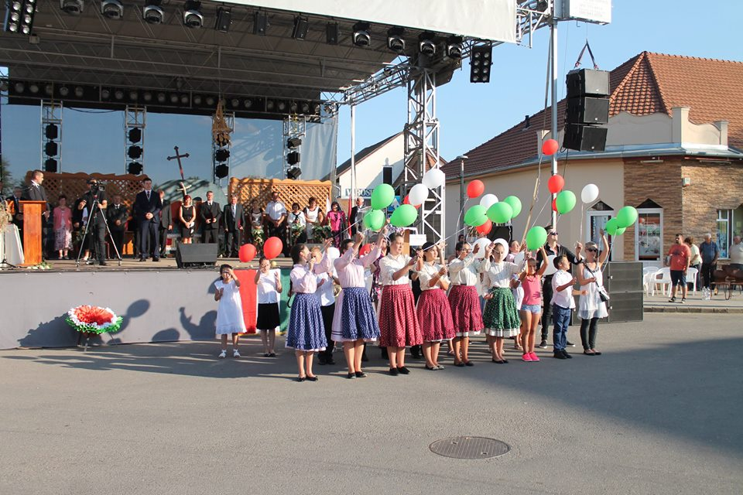
Népművészeti csoport: citera zenekar, népdalkórus, művelődési központ néptáncegyüttese, Szeretet Nyugdíjas Klub néptáncegyüttese
Civil szervezetek: Őszülő Fények Nyugdíjas Klub, Csengeri Szeretet Nyugdíjas Egyesület, Csengeri Ifjúsági Egyesület

A közösségi művelődés középpontjában magától értetődően a közösségek állnak. A kultúra sajátos eszközrendszereivel a közösségek megerősítése egyet jelent a helyi társadalom tudatos rehabilitációjával. A maga értékeit jól ismerő, azokra büszke és azokat hasznosítani tudó kis közösségek alkotják egy adott nagy közösség egészséges alkotóelemeit.
Intézményünk nyitott a lakosság valamennyi korosztálya számára, nem korosztály specifikus célú munkát végez. Látogatói között többségben vannak a gyerekek, de megtalálhatóak szép számban az idősebb korosztály, de az ifjúság és a közép korosztály is.

Heti rendszerességgel a művelődési központban működő szervezetek: Őszülő Fények Nyugdíjas Klub (41 alkalom), Szeretet Nyugdíjas Egyesület (118 alkalom), Szivárvány Színház (43 alkalom), Csengeri Ifjúsági Egyesület (25 alkalom), Ifjúsági Egyesület dráma csoportja (46 alkalom), Orfeusz Egyesület (76 alkalom). Az alkalmak 2015. január-szeptember közötti időszakban jelzik, hogy hány alkalommal biztosítottunk helyet a csoportoknak.

Az amatőr művészeti csoportok, együttesek gyakran színesítik a helyi- és a környező települések rendezvényeinek programját. Az intézmény és a város jó hírneve rajtuk keresztül jut el a megye, de sok esetben országhatárokon túlra is. Csoportjaink gyakran mutatkoznak be az egyre bővülő testvérvárosi körben is. Egy-egy alkotó, illetve előadó művészeti csapat munkájához intézményünk minden lehetséges segítséget megad.
Bemutatkozásaik koordinálása mellett figyelemmel kísérjük a működésükhöz elengedhetetlen pályázati forrásokat. Intézményünk munkatársai a pályázati lehetőségeket folyamatosan figyelik és segítik a szervezeteket a pályázatok elkészítésében, koordinálásában, elszámolásában. Ez a segítsék kölcsönös, minden szervezet részéről, az Ifjúsági Egyesület egy sikeres pályázat jóvoltából számítógépet nyert, melyet az intézményben helyezett el.

Igyekszünk minél több támogatást megpályázni. Szakmai fejlődésük mellett fontos, hogy egy-egy közösség évtizedek óta együtt dolgozik, közöttük jó emberi-baráti kapcsolat alakult ki.

Nyugdíjas klubok (Őszülő Fények Nyugdíjas Klub és a Szeretet Nyugdíjas Egyesület): a legnagyobb létszámú állandó közössége intézményünknek. Barcsay Istvánné és Juhász Istvánné több nyugdíjas szervezettel tartanak kapcsolatot, akikkel gyakran közös programokat szerveznek.

Őszülő Fények Nyugdíjas Klub
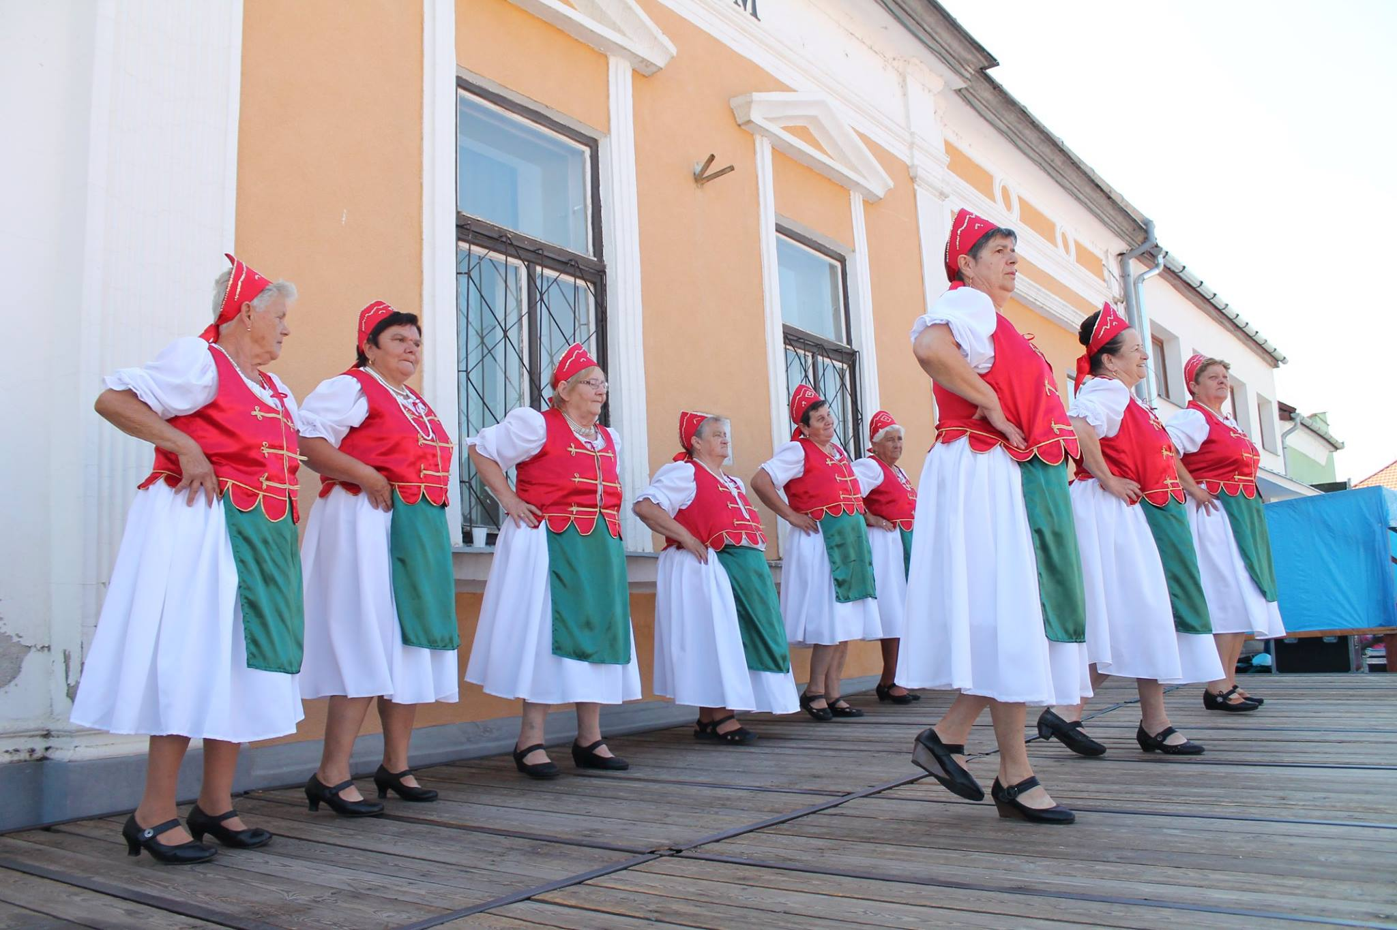

Csengeri Szeretet Nyugdíjas Egyesület

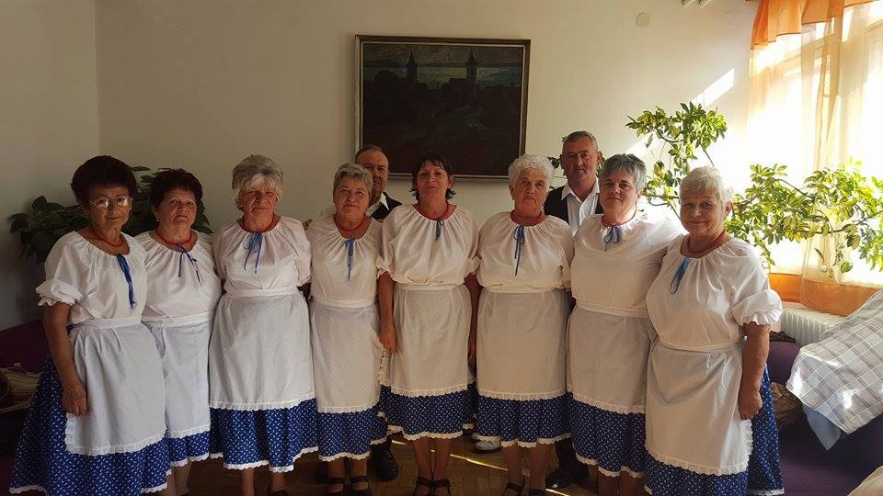

Szivárvány Színház: kis létszámú, de lelkes csapat, akik több éve vesznek részt a város és a térség kulturális életében. Vezetője: Nagy Imréné, Ancsa. Ebben az évben ünnepelték fennállásuk tíz éves évfordulóját.
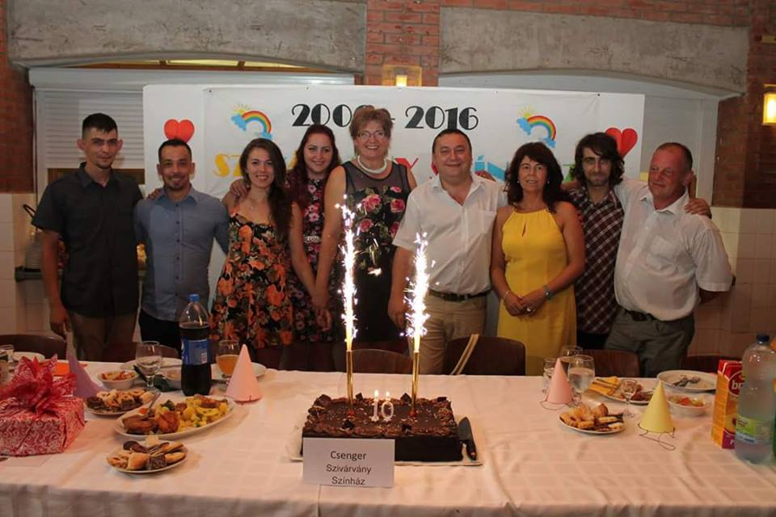

Orfeusz Egyesület, művészeti csoport, több művészeti ágban tevékenykednek. Vezetője: Jeles Antalné.
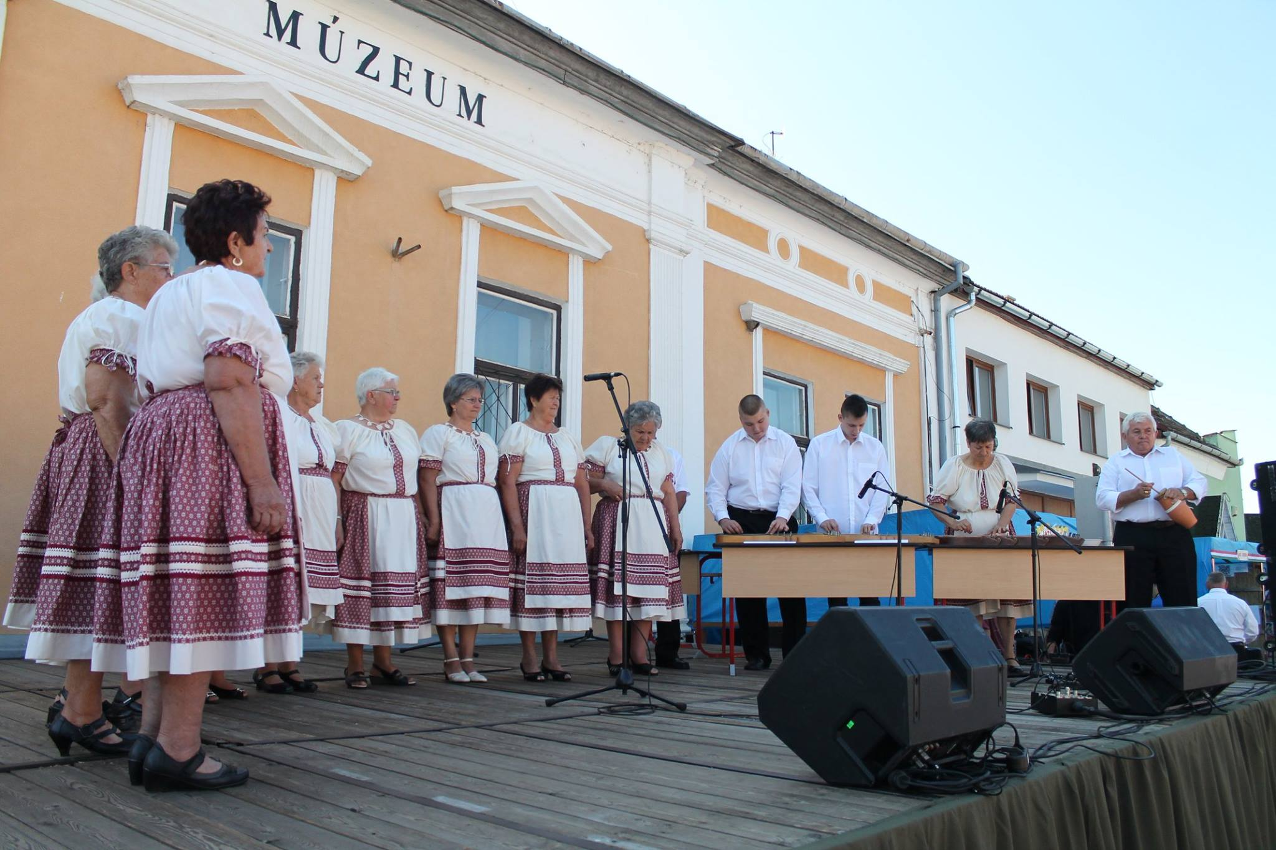
Ifjúsági Egyesület, aktívan működő civil szervezet, akinek tagjai a 12 évtől a 35 év között vannak. Vezetője: Balogh Attila.
Ifjúsági Egyesületdráma csoportja- 2015 évben alakult-, melynek vezetője Kimák Gréta.

A felsorolt közösségekben közel 300 fő tevékenykedik rendszeresen. Az intézmény falait magukénak érzik, örömeiket, problémáikat rendszeresen megosztják a dolgozókkal. Általuk ennyi csengeri család közvetlenül is kapcsolódik mindennapi munkákhoz. Ez nagymértékben segíti az intézmény helyi társadalomban való beágyazottságát, ismertségét. A közösségeknek a helység biztosításán túl, szakmai tanácsokat, technikai eszközöket biztosítunk, fellépéseket szervezünk.

Partnerkapcsolatok:
Munkánk eredményessége elképzelhetetlen lenne a kiváló partneri együttműködések nélkül, ezért nagy hangsúlyt fektetünk kapcsolataink megőrzésére és folyamatos fejlesztésére.
Elsők és legfontosabbak a helyi kapcsolatok, hogy fenntartónkkal, Csenger Város Önkormányzatával, a Képviselő-testülettel és Kulturális Bizottságával, a város intézményeivel, a városban működő egyházközösségekkel, vezetőikkel kiváló együttműködésben tudjunk dolgozni, ez az alapja a mindennapi munkánknak.
Fontos az együttműködésünk a város, a térségi, a határon túli civil szervezeteivel, közösségeivel, művészeti csoportjainkkal, azok szakmai vezetőivel, az intézményhez kötődő fiatalokkal és szüleikkel, a városban működő vállalkozásokkal, cégekkel, továbbá a Csenger járásban működő önkormányzatokkal, Kisebbségi önkormányzatokkal
Országos és megyei szakmai szervezetekkel /néhány kiemelt partner/: Nemzeti Művelődési Intézet Budapest (2017. január 1-jével a Nemzeti Művelődési Intézet megszűnik, s feladatait a vele hosszú évek óta szakmai partnerségben álló Népfőiskolai Alapítvány, Lakitelek látja majd el). Nemzeti Művelődési Intézet Sz-Sz-B megyei irodája, Országos Széchenyi Könyvtár Szabó Ervin Könyvtár, Magyar Népművelők Egyesülete

Együttműködünk, segítjük az oktatási intézményeket, hangtechnikai eszközt, szakembert, helyszínt biztosítunk számukra. (Ady Endre Gimnáziumban: ballagó, évnyitó, évzáró, jótékonysági bál, farsang, verébavató, Együtt szaval a nemzet, Makovecz Imre Általános Iskola: évnyitó, évzáró, jótékonysági bál, farsang, Október 6. Nemzeti Összetartozás Napja, Állatok Világnapja, Föld Napja, Riskó Ignác Óvoda: ballagó, évnyitó, évzáró, farsang, mikulás.

Ugyancsak hangtechnikai eszközt, humán erőforrást biztosítunk a Szociális Intézményeknek is: Idősek Otthona, Méliusz Idősek Otthona, Támaszpont.

Az Önkormányzat által szervezett programokon, fórumokon, konferenciákon részt vettünk, szükség és igény szerint helyet, eszközt, humán erőforrást biztosítottunk.

2016-ban kb. 100-104 eseményen vettünk részt és erről eddig 12.620 db fotó készült.

Szeptembertől Tóbiás Bernadett vezetésével beindult a táncoktatás ingyenesen az óvodákban (Csenger, Honvéd út és a Riskó Ignác út valamint Szamosbecsen is).

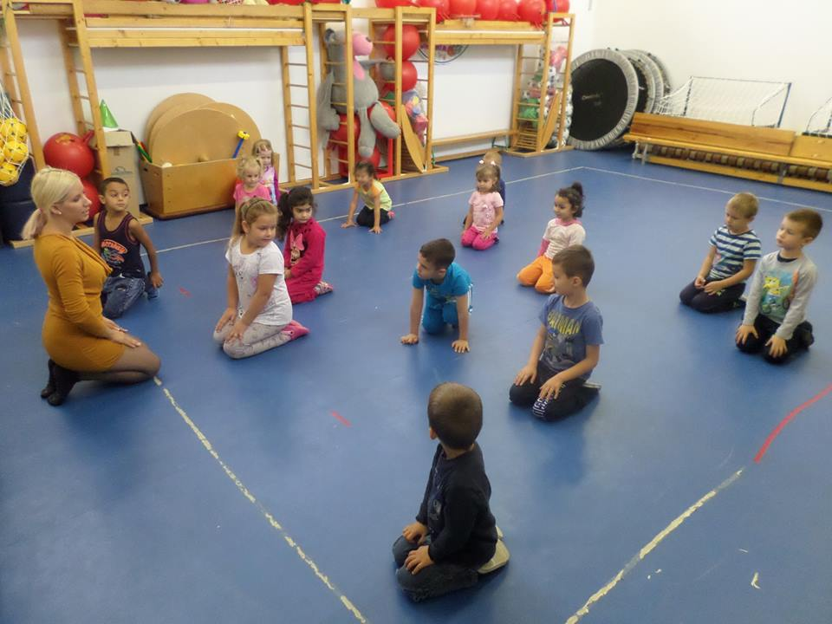

Kulturális közfoglalkoztatás:
Úgy gondolom, hogy a kultúra területén biztosított kulturális közfoglalkoztatásról is említést kell tennem. Intézményünk elsők között csatlakozott a Nemzeti Művelődési Intézet által meghirdetett programhoz 2013-ban.
A Nemzeti Művelődési Intézet 2013. december 01.és 2014. április 30. közötti időszakban bonyolította le mintaprojektjét első alkalommal a Kulturális Közfoglalkoztatási Programot, melyben országosan 4000 fő kapott munkát kulturális intézményekben. A közmunkások foglalkoztatási ideje heti 40 óra. A támogatás mértéke 100%. A programhoz kapcsolódott egy 120 órás képzés is, melyen kötelező volt részt venni a közfoglalkoztatottaknak.
2013. évben 6 fő kulturális közfoglalkoztatott kezdte meg munkáját intézményünkben december 01-én, mely program 2014. április 30-ig tartott.
2014. évben is folytatódott a program, országosan 4522 fő bevonásával, melyben 7 fő közösségi munkást és 1 fő közösségi koordinátort foglalkoztatunk, szeptember 01-től- 2015. február 28-ig.
2015 évben is újra indult a Kulturális közfoglalkoztatás, immár III. alkalommal, országosan 6100 fővel, az alábbi időtartamban 2015. március 01. 2016. február 29. intézményünk itt, 8 fő közösségi munkást és 1 fő közösségi koordinátort foglalkoztatott. Az első három program adatfelvételei egyértelműen bizonyították, hogy az értékekkel foglalkozó ember magát is értékesebbnek ítéli meg, ezáltal nő az önbizalma, feladatmegoldó képessége, erősödnek az egyéni és társas kompetenciái, bővül a kapcsolatrendszere, melynek köszönhetően nagyobb eséllyel tud elhelyezkedni a munkaerőpiacon. A programhoz szakmai ismereteket megalapozó és bővítő képzés is társul, mely szintén javítja a közfoglalkoztatottak munkaerőpiaci esélyeit.
A IV. Kulturális közfoglalkoztatási program, országosan 6100 fővel, az ország 1820 településén. 2016. március 01.kezdődött és - 2017. február 28. –ig tart, 12 fő közösségi munkást tudunk alkalmazni ebben az időszakban. Egyébként Sz-Sz-B megyében 134 önkormányzat, 16 intézmény és 162 civil szervezet pályázott sikeresen a kulturális közfoglalkoztatásban. A közfoglalkoztatási programokhoz viszonyítva a Kulturális Közfoglalkoztatási Program elhelyezkedési mutatója igen magas, a három program átlagát figyelembe véve elmondható, hogy 22%-os a közfoglalkoztatottak elsődleges munkaerőpiacra való visszajutása. Az esetek döntő többségében a közfoglalkoztatottak kulturális vagy kulturális ágazathoz szervesen kapcsolódó területen találják meg a továbblépés lehetőségét. (A programhoz a Belügyminisztérium Közfoglalkoztatási Támogatási Programja biztosítja a feltételeket. )
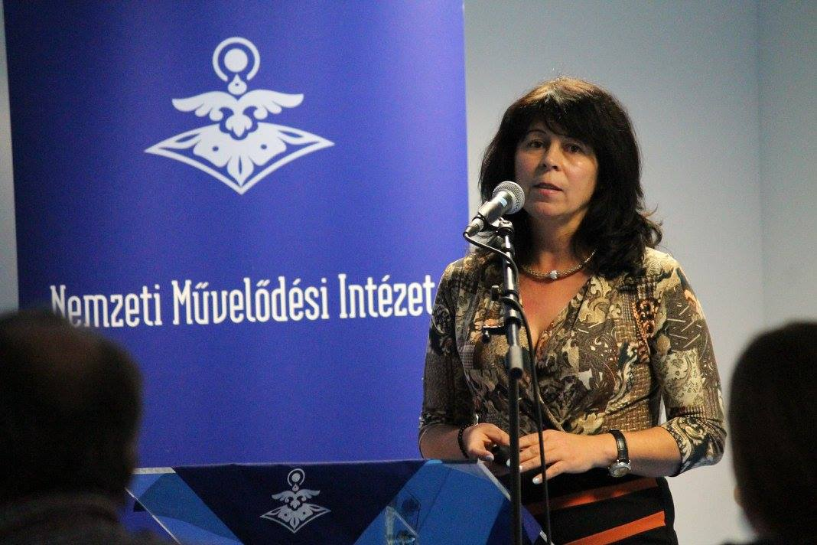

2015 év végén, a megyeszékhelyen megrendezésre kerülő Közösségi művelődés új irányai című szakmai napon arra kértek fel, hogy mutassam be a városban működő közösségeket, illetve a kulturális közfoglalkoztatásban résztvevők munkáját.
A Nemzeti Művelődési Intézet Szabolcs-Szatmár-Bereg Megyei Irodája 2015. november 24-én 10.00 órától „Közösségi művelődés új irányai” címmel szakmai napot szervez
Helyszín: Váci Mihály Kulturális Központ 4400 Nyíregyháza, Szabadság tér 9.
A Nemzeti Művelődési Intézet Szabolcs-Szatmár-Bereg Megyei Irodatevékenységének bemutatása Szabó Imola, területi koordinátor, Nemzeti Művelődési Intézet Szabolcs-Szatmár-Bereg Megyei Irodája
10.15–Kultúra és tudomány Dr. Juhász Erika, szakmai vezető, főosztályvezető, Nemzeti Művelődési Intézet Országos Tudományos és Felsőoktatási Szakmai Központ
10.30 –Többcélú közösségi terek működését elősegítő szolgáltatásfejlesztési modellek bemutatása Pethőné Vizi Valéria, főosztályvezető-helyettes, Nemzeti Művelődési Intézet Kiemelt Programok Főosztálya
10.45 – Tervezzünk közösen! Gondolatok a közösségi tervezésről Sotkó Levente Attila, osztályvezető, Nemzeti Művelődési Intézet Módszertani Fejlesztési Osztály
11.30 – A Nemzeti Művelődési Intézet Közösségi Kezdeményezések Országos Szakmai Központjának bemutatkozása Katona Mária, Nemzeti Művelődési Intézet Közösségi Kezdeményezések Országos Szakmai Központ
12.00–A Nemzeti Művelődési Intézet felnőttképzési feladatai. Az Országos Felnőttképzési Szakmai Központ bemutatkozása Dr. Tóthné Bodor Anita, központvezető, Nemzeti Művelődési Intézet Országos Felnőttképzési Szakmai Központja
12.15 –A kiválóság a kiválóságot erősíti Kary József, központvezető, Nemzeti Művelődési Intézet Országos Minőségfejlesztési Központ
12.30–A közösségi művelődésben megvalósuló önkéntes tevékenységek társadalmi hasznosulása Varga-Sipos Andrea, központvezető, Nemzeti Művelődési Intézet Országos Önkéntességi Szakmai Központ
12.45 - Jó példák, jó gyakorlatok a Kulturális Közfoglalkoztatási Programban:
- Kékcse Község Önkormányzata
Szekeres Katalin, polgármester
- "Petőfi Sándor" Könyvtári Közművelődési és Intézményfenntartó Központ
Kovács Barnáné, szakmai vezető
- Méhteleki Művelődési Ház és Könyvtár
Czuprákné Belényesi Terézia, intézményvezető
- Szabolcsi Fiatalok a Vidékért Egyesület
Barkaszi Judit, egyesületi tag
- Szabolcs Néptánc Egyesület
Ágoston Ildikó, egyesületi elnök
13.35 – A Váci Mihály Kulturális Központ bemutatása Mészáros Szilárd, igazgató, Váci Mihály Kulturális Központ

Pályázatok, támogatások
Egyetlen intézmény sem tervezhet csupán a költségvetési forrásokra, szükség van a pályázatokra, amelyek lehetővé teszik a szakmai programok megvalósítását és javítják a működés feltételeit. A művelődési központ dolgozói fontosnak tartják a folyamatos, napi szintű pályázatfigyelést. Nemcsak az intézményünk, hanem civil szervezetek részére is figyeljük, írják a pályázatokat, valamint szintén segítjük őket a pályázati elszámolásban és dokumentációk előkészítésében is.

2015 évben az alábbi pályázatokat készítettük az intézményünk (Művelődési Központ, Könyvtár, Csenger TV és egyéb civil szervezetek, egyház számára.)
 | Cím | Megítélt támogatás
1. | Könyvtámogatás-Márai IV. | 998.000 Ft
2. | Nemzeti Tehetség Program NTP-TM-14-0003 Az ált.isk, középiskolai, szakiskolai, kollégiumi, valamint a kulturális intézményekben működő tehetséggondozó műhelyek támogatása. Tartalmas szabadidő a tartalmas felnőttkorért! | Elutasított
3. | A magyar kulturális örökség megőrzését, a hagyományok és a népi kultúra ápolását felvállaló tehetséggondozó programok támogatása NTP-MKÖ-14-0045 „Varázskapu” – a Szatmári Hagyományok és a népi kultúra bemutatása. | Elutasított
4. | Számítástechnikai és matematikai oktatásának támogatása. | Elutasított
5. | Működési –és Szakmai Őszülő Fények Ny Klub | Elutasított
6. | Működési- és Szakmai Szeretet Ny. Egyesület | 250.000Ft
7. | Működési-és Szakmai Orfeusz Egyesület | Elutasított
8. | PSKKIK Makovecz Nap- Fesztivál | Elutasított
9. | Szivárvány Csengerben -Tartalmas szabadidős programok biztosítása városunkban | Elutasított
10. | „A köznevelési és a kulturális intézményekben működő tehetséggondozó programok támogatása” | Elutasított
11. | „Testvérkönyvtár” – Könyvadomány Határon túlra | 100.000 Ft
12. | Tánctábor a Makovecz városban 2011/N5308 NKA | Elutasított
13. | Amatőr Színjátszó Találkozó a Makovecz városban | 500.000 Ft
14. | „Családbarát Ország 2015” „Együtt lenni jó – családi programok biztosítása a csengeri járásban, a tartalmas családi közösségi együttlét népszerűsítése érdekében Csenger Gazdaságfejlesztési Kereskedelmi és Szolgáltató Nonprofit Kft | Elutasított
15. | „Családbarát Ország 2015” Generációk összefogása a Szatmári Járásban felnövekvő nemzedékért Orfeusz Egy. | 750.000Ft
16. | „Családbarát Ország 2015” Görög katolikus egyház | Elutasított
17. | A roma kulturális események megvalósításának, kulturális tartalmak és termékek elérhetővé tételének 2015. évi támogatása ROM-15-ALT-RKZF-2-0022 | 250.000Ft
18. | „Családbarát Ország 2015” PSKKIK | Elutasított
19. | A magyar kultúráért és oktatásért – A magyar közösség céljait szolgáló kulturális, oktatási és kutatási programok | Elutasított
20. | „Testvér-települési programok és együttműködések” | 700.000 Ft
21. | Megyei, országos és nemzetközi hatókörű közművelődési és népművészeti nagyrendezvények, kiállítások, szakmai konferenciák megrendezése – Szivárvány Csengerben | Elutasított
22. | Leleményes Hősök | Nyertes -Utazás
23. | Kulturális közfogi álláshely 2015. március 01. 2016. február 29. III. Kulturális Közfoglalkoztatási Program | Nyertes 9 fő részére állás.
24. | PSKKIK- Program, eszköz beszerzés | Elutasított
25. | Gazdaságfejl. Kereskedelmi és Szolgáltató Nonprofit Kft- Program, eszköz beszerzés | Elutasított
26. | Orfeusz Egyesület-program, eszköz | Elutasított
27. | Könyvtári érdekeltségnövelő | 241.000Ft
28. | Közművelődési érdekeltségnövelő | 504.000Ft
 | Mindösszesen: | 4.293.000 Ft  + 9 álláshely  + 2 felnőtt és 3 gyerek 3 napos Nyugat-dunántúli utazás teljes ellátással.

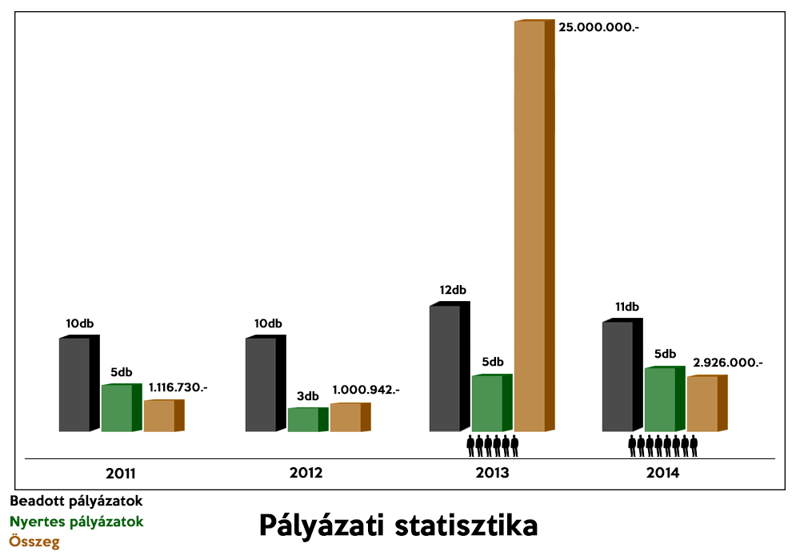

A pályázatokat az intézményben dolgozó munkatársak folyamatosan figyelemmel kísérik:
- pályázatfigyelés
- pályázatírás, a téma szakmai összeállítása
- megnyert pályázatok kivitelezése
- megnyert pályázatok elszámolása

2016 évben az alábbi pályázatokat készítettük az intézményünk (Művelődési Központ, Könyvtár, Csenger TV és egyéb civil szervezetek számára
Sorszám | Cím | Támogatás
1. | Közművelődési érdekeltségnövelő  2229.000 Ft támogatás+200.000 Ft önerő | Elbírálás alatt
2. | Könyvtári érdekeltségnövelő | 241.771 Ft
3. | IV. Kulturális közfoglalkoztatás | 12 fő
4. | Fábián József Alapítvány | 920.000 Ft
5. | Könyvadomány határon túlra | 80.000 Ft
6. | NKA | 500.000 Ft
7. | NKA II.Amatőr Színjátszó megrendezésére | Elbírálás alatt
8. | Bethlen Gábor Alapkezelő Zrt. | Elutasítva
9. | NKA Nemzetközi Minősítő verseny megrendezése | Elutasítva
10. | NKA Határ menti művészeti programsorozat megrendezése | Elutasítva
11. | Sinkovits Imre pályázat 56’ - PSKKIK | Elutasítva
12. | Sinkovits Imre pályázat 56’ - Orfeusz | Elutasítva
 | Összesen: | 1.741.771 Ft

Kollégáimmal ismét segítettük a város lakosságát, hogy sikeresen pályázzanak az Otthon Melege Programban. A Nemzeti Fejlesztési Minisztérium pályázatot tett közzé a háztartások energiahatékonyságának növelése érdekében, meglévő háztartási nagygépek (hűtő és fagyasztó készülék) magas energiahatékonyságú, új berendezésekre történő cseréjének támogatására.
Nyugdíjasok és nagycsaládosoknak volt lehetőség a pályázat benyújtására az első napon június 4-én, itt15 fő részére sikerült rögzítenünk az adatait. A régióra szánt keret nem merült ki, így június 6-án magánszemélyek s pályázhattak, így újabb15 fő részére tudtuk feltölteni az adatokat.
Jelenleg a Magyar Üdülési Alapítvány, Erzsébet programpályázataiban segítik a nyugdíjas, nagycsaládos és fogyatékossággal élőket.
Szakmai nap, továbbképzés, konferencia:
Március 18- án Mátészalkán a Szentpétery Zsigmond Kulturális Központban részt vettünk egy Partneri tájékoztató napon, amelyet IV. Kulturális Közfoglalkoztatási Program beléptetésével kapcsolatosan tartottak.
Május hónapban 4 közösségi munkás képzésen vett részt Fehérgyarmaton, ahol Civil közösségépítés és közösségfejlesztés oklevelet kaptak. A Kelet – Magyarországi Fiatalokért Alapítvány – Szabolcs – Szatmár – Bereg Megyei Civil Információs Centrum szervezésében megvalósult tréning.
Szeptember 20-án, Debrecenben 3 fő vett részt, A Közművelődés Napja rendezvényen, amelyet a Népművelők Hajdu-Bihar Megyei Egyesülete szervezésében valósult meg.

2014. évben készült el a Művelődési Központ honlapja, és facebook oldala is. Ez már nagyon fontos lépés volt, hogy intézményünk igazodjon, a mai kor elvárásainak megfeleljünk. Az alábbi oldalon érhető el honlapunk www. muvelodesikozpontcsenger.hu. Ez egyfolyamatosan frissülő, információkban bővelkedő weboldal. A lakosság széles köre részére nyújt hiteles, pontos és rendszeres tájékoztatást a programokról, tevékenységekről, a közélet legfontosabb eseményeiről, eredményeiről. Vadonatúj websiteunk menüpontjait mindig friss tartalommal töltjük fel, ezzel is megkönnyítve az érdeklődők tájékozódását.
Úgy tűnik a személytelen világháló adta lehetőségeket nem szabad figyelmen kívül hagynunk, így ennek a fejlesztése fokozott figyelmet kíván. A folyamatos frissítésre, aktualizálásra is odafigyelünk.

Elemzések a művelődési központ facebook oldaláról: 2016.10.17.-2016.10.21. között 1610 embert éltünk el a híreinkkel. 2016. 09.23.-2016. 10.20 között 13.400, ez 52%, oldalkedvelések 78%, bejegyzés aktivitás 8947,azaz 69%-os. Az oldalt az alábbi százalékban kedvelik a nők és a férfiak: 70% nők, 30% férfi.
Országonkénti kedvelések: Magyarország: 929 fő, Románia:35 fő, Németország: 4 fő,Egyesült királyság: 3fő, Ausztria:2 fő, Szlovákia:2 fő, Amerikai Egyesült Államok:2 fő,Svájc:1 fő,Írország: 1 fő, Dánia: 1 fő, Litvánia: 1 fő, Kína: 1 fő, Spanyolország:1 fő,Svédország:1fő, Pakisztán 1 fő, Japán:1 fő
Városonkénti kedvelések: Csenger: 287 fő, Mátészalka: 238 fő,Budapest:104 fő, Nyíregyháza:34 fő, Debrecen: 26 fő, Satu Mare: 20 fő, Porcsalma: 15 fő, Csengersima: 15 fő, Csengerújfalu: 13 fő, Tiszakóród: 12 fő, Tyukod: 10 fő, Ura: 9 fő, Fehérgyarmat: 9 fő,Szamosbecs:8 fő, Pátyod:7 fő, Kocsord: 5 fő, Miskolc: 5 fő, Szamosangyalos: 5 fő, Szamossályi: 3 fő, Csegöld:3 fő,Ököritófülpös: 3 fő,Gyál: 3 fő, Nyírbátor: 3 fő, Szamostatárfalva:3 fő, Szekszárd:3 fő, Kunmadaras: 3 fő, Kovászna: 3 fő, Vecsés: 2 fő, Szigetszentmiklós:2 fő, Biatorbágy: 2 fő, Méhtelek: 2 fő, Jánkmajtis: 2 fő, Kazincbarcika: 2 fő, Zilah: 2 fő, Kecskemét: 2 fő, Tamási:2 fő, Tunyogmatolcs: 2 fő, Gacsály:2 fő, Szolnok: 2 fő, Karcag: 2 fő, Vásárosnamény: 2 fő, Hodász: 2 fő, Vámosoroszi: 1 fő,
Nyelv szerint: Magyar: 961 fő, Angol (USA): 13 fő, Angol (Brit):5 fő, Német: 2 fő, Román: 2 fő, Portugál: 2 fő, Észt:1 fő

Csenger Város honlapjára is felkerülnek a városi rendezvények programjai, egyéb aktuális hírek, információk. A városi honlap látogatottsága számokban:2015 évben a megtekintések száma:9870, míg 2016. szeptember hónapig pedig 8930.

Önkéntes munka
2005. LXXXVIII. törvény alapján 53224/2015 határozat értelmében (EMMI Esélyteremtési Főosztály 9026 sorszám) regisztrált fogadó pontként jogosultak vagyunk önkénteseket fogadni.

Diákmunka
2016-ban 5 fő diákmunkást fogadott intézményünk, akik a művelődési központban, a könyvtárban, a városi televízióban és a múzeumban is végeztek feladatokat. A diákmunkások plakátot, képújságot szerkesztettek. Segítettek a plakátok kiragasztásában. A könyvtárban előkészítették a dokumentumok állományba vételét, valamint segítették az olvasószolgálatot teljesítő kolléga munkáját is. A Múzeumban a leltárkönyv beírását végezték. A diákok a közművelődési feladatok mellett folyamatosan részt vettek az épületek és környezetük szépítésében és tisztántartásában is.

Plakát 1989-ből:
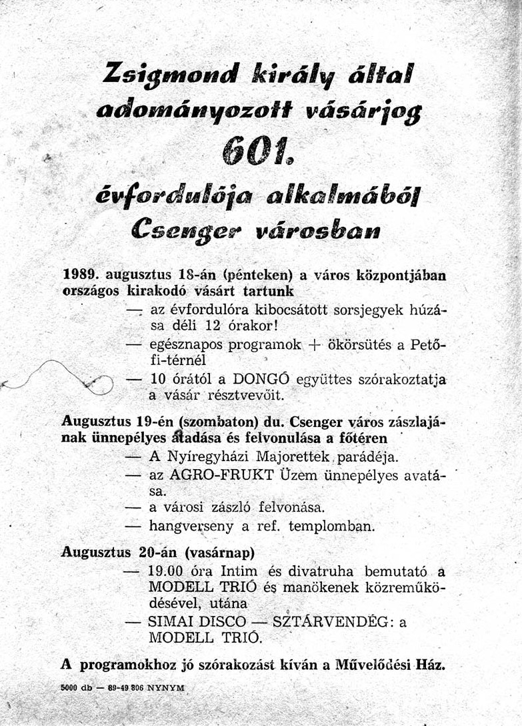
Plakát 2016-ból
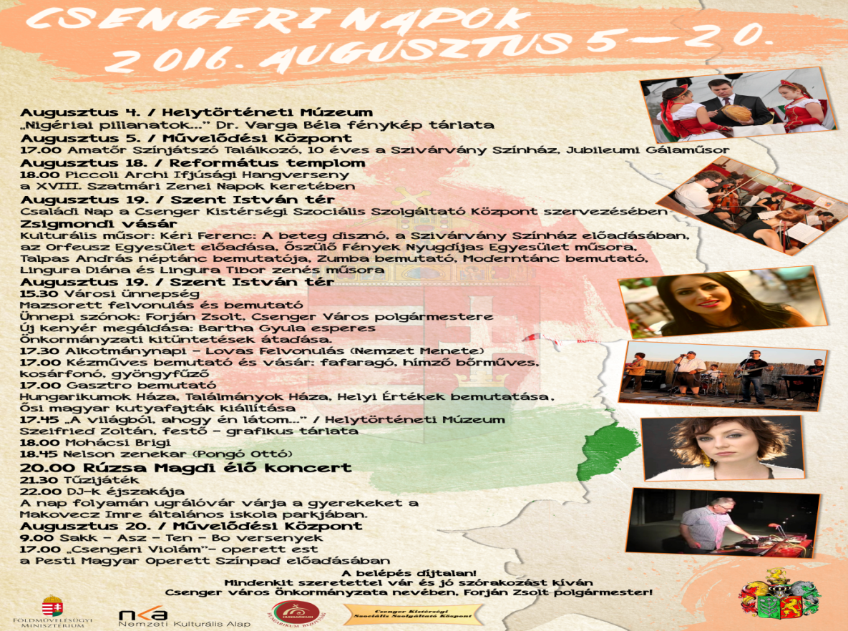

Városi Könyvtár

A könyvtár jelenleg két szakterületen működik, a gyermekkönyvtári rész, a felnőtt könyvtári rész.
A térségi szerep és a szakfeladatok sokrétűsége megkívánja, hogy jól felkészült szakemberek lássák el egy-egy terület teendőit (Múzeum, Könyvtár, Művelődési Központ). Városi Könyvtárt: Az intézmény állományában jelenleg egy fő szakképzett középfokú végzettséggel rendelkező könyvtári asszisztenst alkalmaz (főiskolai végzettség megszerzése folyamatban).

2015 év végén az Emberi Erőforrások Minisztériuma Közgyűjteményi Főosztálya könyvtári szakértői vizsgálat elvégzését rendelte el. A vizsgálat célja, a 2014. 04. 23-án hatályba lépett nyilvános könyvtárak jegyzékének vezetéséről szóló 120/2014 (IV.08.) Kormányrendelet 6. §. (2) bekezdés alapján a nyilvános könyvtárak számára előírt alapkövetelmények teljesítésének, a könyvtári alapfeladatok ellátásának, a fenntartói nyilatkozatban vállaltak teljesítésének ellenőrzése.

A vizsgálat három fő részből állt:

1. Dokumentumok előzetes bekérése és véleményezése. (Fenntartói Nyilatkozat, Alapító Okirat, SZMSZ, Gyűjtőköri Szabályzat, Könyvtárhasználati Szabályzat, Küldetésnyilatkozat, könyvtári egyéb szabályzatok, szolgáltatás leírások (munkarend, ügyrend, gazdálkodás stb.) – amennyiben ezek a honlapról nem érhetőek el –, munkaköri leírások, Minőségirányítási Kézikönyv, A könyvtár stratégia terve, A szervezeti felépítés ábrája, Az elmúlt három évben történt használói elégedettségmérés eredményei, A dolgozói elégedettségmérés eredményei).

2. Helyszíni vizsgálat, a vizsgálat során alkalmazandó helyszíni vizsgálati adatlap kitöltése.

3. A bekért dokumentumok és a helyszíni vizsgálat alapján tapasztaltak szakértői összegzése, annak megküldése véleményezésre a fenntartó számára.

A beszámolóm mellékletében olvasható a könyvtárról készült szakértői jelentés.

Állománygyarapítás
A források szűkössége miatt legnagyobb problémát még mindig a rendszeres könyvbeszerzés hiánya, valamint a meglévő állomány elhasználódása jelenti. 2011-ben és 2012-ben is be tudtunk csatlakozni az NKA által meghirdetett Márai-programba, ami könyvtárunkat további alapművekkel látta el. Ez a könyvkultúra támogatását célzó projekt a kiválasztott 165 db, 435.000 Ft értékű könyvvel gyarapította állományunkat a 2012-es évben. 2013 évben a Márai program III. jóvoltából 117 db 230.000 Ft összegben gyarapodott az állomány, míg 2014-ben 383 db könyv, mindösszesen 1.146.647 Ft összegben. 2015 –ben folytatódott a Márai-program IV. E program keretén belül 989.000 Ft összegben gyarapított a könyvtárunk a könyvek száma összesen 336 db, mely tartalmazott szép és szakirodalmat is. A Márai V. programban (2016 évben) 47 db könyvvel, 105.956 Ft összegben gyarapodott állományunk. Adott listából történik a könyvek kiválasztása, a meghatározott keretösszeg határain belül. A dokumentumok kiválasztásánál arra törekedtem, hogy olyan könyvek kerüljenek a listára, amelyeket az olvasók keresnek, hiányoznak a könyvtárból, vagy, ha vannak is már elavult a tartalmuk.

A Nemzeti Kulturális Alap indította el a programot, melynek célja: a nemzeti kultúrkincs megőrzése, a hazai és a határon túli magyar kiadók által megjelentetett, értéket képviselő könyvek eljuttatása minél több olvasóhoz a hazai és a határon túli könyvtárakon keresztül; az olvasáskultúra fejlesztése; a kortárs magyar szerzők támogatása és megismertetése.

A beszerzések során elsődleges szempont, hogy mely könyvterjesztő hálózatok, üzletek, amelyek a könyvtár számára kedvezményeket nyújtanak.
Az intézmény az évente meghirdetett érdekeltségnövelő pályázatból tudja a kötelező olvasmányokat, szótárakat, szak-és szépirodalmi műveket pótolni, beszerezni.

Érdekeltségnövelő pályázat 2012-2016 közötti időszakban
Év | Összeg
2012 | 129.000 Ft
2013 | 156.000 Ft
2014 | 118.000 Ft
2015 | 241.000 Ft
2016 | 241.771 Ft

Könyvtári statisztikai adat a beszerzett kötetekről, az állomány összlétszámáról.
Állományadatok | Beszerzett éves kötetszám (db) | Állomány (db)
2010 | 206 | 18506
2011 | 316 | 18788
2012 | 250 | 19038
2013 | 99 | 19135
2014 | 520 | 19643
2015 | 438 | 20081
2016 | 293 | 20733

Az Országos Dokumentum ellátási Rendszer és a települési könyvtárak könyvtárközi
Kölcsönzése: Könyvtárunk az Országos Dokumentum-ellátási Rendszer (ODR) szolgáltatásával biztosítja az olvasók számára az olyan dokumentumok elérését, kölcsönzését, melyek nem találhatóak meg a könyvtár állományában. Könyvtárunkban ezt a szolgáltatást bárki igénybe veheti, aki beiratkozott tagja a könyvtárnak. Célunk, hogy minden hozzánk forduló könyvtárhasználó részére biztosítani tudjuk azokat a dokumentumokat, melyek nem találhatók meg állományunkban, de az olvasónak szükséges a sikeres tanulmányaihoz vagy munkája teljesítéséhez, valamint, hogy a kistelepüléseken élők is hozzájuthassanak a számukra szükséges dokumentumokhoz.

A városi könyvtár és a gyermekkönyvtár nyitvatartási rendje
 | Felnőtt könyvtár | Gyermek könyvtár
Hétfő | 8.00-16.00 | 9.00-16.00
Kedd | 8.00-16.00 | 8.00-16.00
Szerda | 8.00-16.00 | 8.00-16.00
Csütörtök | 8.00-16.00 | 8.00-16.00
Péntek | 8.00-13.00 | 8.00-13.00
Szombat | 10.00-13.00 | 10.00-13.00
Vasárnap | - | -

A beiratkozott olvasók létszámának alakulása: 2013-ben 1231 fő beiratkozott olvasóval rendelkezett a könyvtárunk. Az arány a beiratkozás esetén a következők szerint alakult: 638 fő felnőtt olvasó, és 593 fő gyermekolvasó.
2014 évben 1835 fő beiratkozott olvasóval rendelkezik a könyvtárunk, újonnan beiratkozott olvasó 367 fő, aktív olvasó 1253 fő.
2015 évben 380 fő beiratkozott olvasóval rendelkezett a könyvtárunk, ebből 14 éven aluli 950 fő,14-65 év közötti 1100 fő.
2016-ban az olvasói létszám 277 fő. Regisztrált olvasó összesen 2215 fő, aktív 1490 fő. 14 éven aluli 1046 fő, 14 és 65 év közötti 1202 fő, 65 éven felüli 254 fő.

A Könyvtár olvasói létszám alakulása 2000-től 2016-ig.

Különböző programokat szerveztünk: vetélkedőt, jeles napok alkalmából (farsang, húsvét, karácsony kiírt pályázati lehetőségek. Rendhagyó ének és irodalom órák, mesedélutánok, Filmvetítések, zenehallgatás, kiállítások, író-olvasótalálkozók. A gyermekkönyvtárban a korábbi évekhez hasonlóan szervezzük meg - az iskolákkal és az óvodákkal történt egyeztetés után - a különböző foglalkozásokat. Igyekszünk megragadni minden lehetőséget és eszközt, amelynek segítségével hatékonyabbá tehetjük az olvasóvá nevelést.
Ebben a munkában rendkívüli nehézséget okoz, hogy nagyon kevés – sajnos egyre kevesebb - gyerek tudja eszközként használni az olvasást. Gyakran tapasztaljuk, hogy felsősöknek is annyira kell még az olvasás technikájára figyelniük, hogy az olvasottak tartalmára már nem tudnak koncentrálni. Szótárakban, lexikonokban való tájékozódásukat sok esetben lehetetlenné teszi a magyar ábécé ismeretének hiánya. Az iskolai tanórákra való gyűjtő munka évről évre kevesebb, és könyvtárhasználatot igénylő feladatot is alig-alig kapnak a tanulók. Az olvasási kultúra, az olvasóvá nevelés területén mutatkozó drámai helyzeten való változtatás szándékával egyeztetést szeretnénk folytatni az iskolák vezetőivel, és javasoljuk közös cselekvési program kidolgozását.
Az együttműködés rendkívül fontos ezen a területen, hiszen a könyvtár önmagában tehetetlen, mi csak azokkal az iskolásokkal tudunk pozitív eredményeket elérni, akik meg tanultak olvasni, akiket szülei-pedagógusi motiváció inspirál könyvtárlátogatásra.
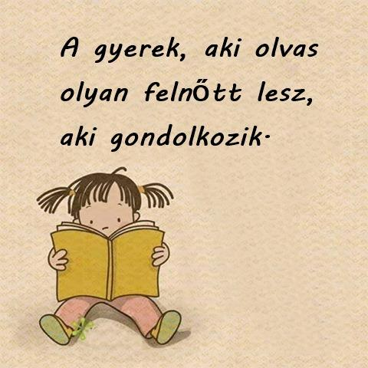
A 2015/2016 tanévben legtöbbet könyvtárba járó osztályt a Városi Könyvtár megjutalmazta, tanévzárón pénzjutalomban részesítettük őket (20.000 Ft), egy helyi vállalkozót sikerült megnyerni, hogy támogassa az elképzelésünket. A 2016/2017-es tanévre is megkaptam ezt a felajánlást, ösztönözzük ezáltal a gyerekeket a könyvtár látogatásra.

Könyvtárhasználók és kölcsönzött könyvek száma havi bontásban 2013-2015. évekről

Hó / | Könyvtár  használók |  |  | Kölcsönzött könyvek |  |  | Referensz kérdések
Év | 2013 | 2014 | 2015 | 2013 | 2014 | 2015 | 2013 | 2014 | 2015
Január | 559 | 549 | 602 | 821 | 886 | 901 | 26 | 54 | 55
Február | 521 | 687 | 698 | 799 | 746 | 832 | 43 | 64 | 66
Március | 531 | 654 | 667 | 854 | 899 | 906 | 31 | 74 | 77
Április | 702 | 541 | 546 | 902 | 946 | 948 | 32 | 76 | 82
Május | 645 | 845 | 799 | 841 | 1014 | 1126 | 21 | 84 | 90
Június | 523 | 487 | 523 | 872 | 916 | 1013 | 37 | 47 | 58
Július | 564 | 650 | 672 | 832 | 807 | 856 | 36 | 49 | 66
Augusztus | 634 | 602 | 636 | 902 | 1224 | 1301 | 42 | 54 | 82
Szeptember | 712 | 845 | 945 | 1146 | 1256 | 1268 | 36 | 79 | 88
Október | 826 | 965 | 839 | 1024 | 1207 | 1345 | 66 | 84 | 79
November | 835 | 911 | 906 | 1020 | 1060 | 1624 | 74 | 86 | 84
December | 826 | 980 | 936 | 1100 | 1040 | 1716 | 101 | 94 | 83

Ebben az évben - hasonlóan a tavalyihoz - sokan látogattak el a könyvtárunkba már az év elején januárban is. Megfigyelhető, hogy a kölcsönzések száma havi lebontásban nézve is hasonlóan alakult a tavalyihoz képest. Azt is megfigyelhetjük minden évben, hogy miután beindul a félév a gimnáziumban is, megnő a könyvtárat látogatók száma. Nagyon sokan keresnek fel bennünket, hogy dokumentumot kölcsönözzenek, felvételihez, vizsgákhoz, akár a saját könyvtárunk állományából vagy akár az ODR-en keresztül.
Az informatikai – internetes- szolgáltatások köre elengedhetetlen részét kell, képezze a 21. századi információs központoknak, jelen esetben a könyvtárnak. Jelenleg, egy gép sem áll rendelkezésre az olvasók részére, sem a felnőtt, sem a gyermekkönyvtárban. Mivel az élet minden területén egyre nagyobb szerepet kap az elektronikus, a virtuális világ, feltétlenül szükséges lenne olvasói számítógépek beszerzése mind a felnőtt, mind a gyerek részlegen egyaránt. Városi Könyvtárunk helyzete stabil, kiváló szakemberek alapozták meg és kezelik, bővítik ma is értékes állományát. A lakosság szereti és igényli közgyűjteményünket, pályázati forrásokból sikerül folyamatosan bővíteni állományunkat. A lakosság nehezedő életkörülményeit érezzük a csökkenő beiratkozásokban, de minden eszközzel és pályázatokkal igyekszünk bevonni őket programjainkba, az információszolgáltatásba. Szakembereink munkájának és a város pedagógusainak köszönhetően a felnövekvő generáció szereti és használja közgyűjteményünket, mely alapja a jövőbeni munkánknak. Az elmúlt évben is könyvtárunk változatos programokkal, könyvtárhasználati órákkal, vetélkedőkkel, irodalmi rendezvényekkel várta olvasóit.
Ma már nem csak a könyvkölcsönzés mutatja egy könyvtár kihasználtságát. Nagyon sokan nem könyvet kölcsönöznek, csak információt, adatokat keresnek, irodalomkutatást végeznek, ehhez kérnek tőlünk segítséget. Alkalmazkodnunk kell a változásokhoz.
A város könyvtárának mai működési helyszíne, a gyönyörű Makovecz-stílusú épületben történt elhelyezése reprezentálja azt a fenntartói, értékőrző, kulturális szemléletet, melyre a könyvtár hivatott. A könyvtár működtetési paraméterei: költségvetése, az állománygyarapításra fordított összeg, számítógépes infrastrukturális felszereltsége, a személyi feltételek ugyanakkor nem tudják biztosítani a korábbi kulturális értékeket, a könyvtári szolgáltatási struktúra megőrzését, a jelenlegi könyvtárszakmai és használói igények kielégítését.

Olvasószolgálat (kölcsönzés, tájékoztatás)
A könyvtárba betérő olvasók többsége igényli a személyes törődést. Rendszeres olvasóink igényeit, szokásait ismerjük, tudjuk, ki az, aki segítséget kér a könyvek kiválasztásához, ki az, aki önállóan szeret válogatni.
A dokumentumok állományba vétele, feltárása, visszakereshetősége gyorsan és szakszerűen biztosítható. A teljes olvasói létszám adatai is feldolgozásra kerültek, gépi kölcsönzést alkalmazunk, a kölcsönzés így egyszerűbb és gyorsabb. A „Házhoz megy a könyv” –szolgáltatásunk is folyamatosan működik. Az idősek, nehezen közlekedők számára biztosítjuk ezt a lehetőséget.
Könyvtárunk Küldetésnyilatkozatában megfogalmazott egyik legfontosabb cél, feladat, hogy Csenger városában és a járásban élő lakosságnak könyvtári ellátását biztosítjuk, a formális, nem formális, informális tanulás segítése, az információszerzés támogatása, a könyv, a könyvtár, az irodalom, az olvasás szerepének erősítése a szabadidős tevékenységek körében.

Tájékoztatószolgálat, tájékoztató eszközök:
„Változó olvasói igények – változó könyvtáros világ”
Az előző évek (2014-2015) mutatóit elemezve azt tapasztalhatjuk, hogy a városi könyvtárban is mutatkoznak a könyvtárhasználatot érintő országos tendenciák: egyrészt a könyvtár közösségi térként való használatának erősödése és a távolról elérhető szolgáltatások használatának és a letölthető dokumentumok számának növekedése. Nagymértékben megváltoztak a felnőttek olvasási szokásai is.
Összegzés, Összefoglaló gondolatok

A 2016-ös munkatervünkben megfogalmazott célkitűzéseinket mind a közművelődés, mint a közgyűjtemény területén sikerült megvalósítani.
A művelődési házaknak ma különös szerepük van abban, hogy a lakosság széles részének nyújtsák egyrészt a kultúra, különösen a társas, közösségi művelődés, másrészt kulturált társas együttlét lehetőségét. A fentiek szellemében, feladat és küldetéstudatunk szem előtt tartásával továbbra is célunk, hogy megszokott és új programokkal várjuk a betérő látogatókat, és biztosítjuk, hogy értékekre, minőségre, sokszínűségre, megfizethetőségre, és nyitottságra találjanak intézményünkben. Esélyt teremteni a helyi lakosságnak a tanuláshoz, az egészségük megőrzéséhez vagy a szórakozásukhoz, mind-mind kulturális munka. Ahhoz, hogy pl. gyermekszínházi előadást láthassanak a településen, képzéseken vegyenek részt, vagy sportoljanak, megfelelő lehetőséget és lehetőségeinkhez mérten széles választékot, teremtünk.

Országos méretekben tapasztalható, hogy a művelődési házak és a művelődésszervezők szerepe csak fontos események esetén értékelődik fel, majd a hétköznapok során elszürkül.
Szeretném hangsúlyozni, hogy továbbörökítendő érték Csenger számára, hogy van intézménye, és jól képzett szakemberek látják el a közművelődési, közgyűjteményi feladatokat. Beszámolómban igyekeztem arra rávilágítani, hogy milyen sokoldalú a munkánk és a két nagy rendezvény mellett (Csengeri Napok, Almafesztivál) mennyi feladat vár a kollégákra, amely elhivatott embereket igényel. Arra kell törekednünk, hogy megfelelő végzettséggel rendelkező szakembereket orientáljunk az intézményi hálózatba, akik számára fontos a városi rendezvények sikeressége.
Visszatekintve az elmúlt esztendőre azt gondolom, hogy nagyon tartalmas, sokrétű és izgalmas szakmai feladatok megvalósításának voltunk generálói és aktív részesei. A hétköznapokban nem is gondolunk erre, csak egy-egy ilyen áttekintés alkalmával.

Mindenképp köszönet illeti a munkatársaimat (közösségi munkások, közfoglalkoztatottak) az egész éves közművelődés, közgyűjtemény területén végzett felelősségteljes, elkötelezett, következetes szakmai munkáért, amit itt is szeretnék megköszönni.
A közművelődés és közgyűjtemény dolgozók a következő években is feladatuknak tekintik a körök, klubok, tanfolyamok szervezését, közösségek erősítését. A művelődési házaknak ma különös szerepük van abban, hogy a lakosság széles részének nyújtsák egyrészt a kultúra, különösen a társas, közösségi művelődés, másrészt kulturált társas együttlét lehetőségét. Elégedettek azért nem vagyunk, még bőven van mit tennünk az előttünk álló időszakban is, vannak új tervek elképzelések, melyet a 2017-es munkatervben rögzítettünk.

Tisztelt Közművelődési, Oktatási, Egyházügyi, Ifjúsági és Sport Bizottság!
Tisztelt Képviselő-testület!

Csenger Város Önkormányzat vezetőinek és a tisztelt Képviselő- Testület minden tagjának ezúton szeretném megköszönni, hogy támogatja a közművelődési-és közgyűjteményi intézményeket. Valamint ugyancsak köszönet illeti a Petőfi Sándor Könyvtári, Közművelődési és Intézményfenntartó Központ intézmény vezetőjét, Vincze Zoltánt, a 2016 évben az intézményegységeknek nyújtott segítségért, támogatásért, az őszinte kritikákért, az elismerő szavakért.
Igyekeztünk a Képviselő-testület, a bizottság számára teljes képet nyújtani az intézmény tevékenységeiről, szakmai munkájáról reméljük,hogy a beszámolót elolvasva,ez sikerült is.

Mindezek figyelembevételével kérem, a Tisztelt Képviselő-testület tagjait beszámolóm és a 2017 évi közművelődési és könyvtári munkaterv elfogadására, ill. jóváhagyására.

Köszönettel és tisztelettel:

Kovács Barnáné
szakmai vezető

Művelődési Központ
(Adatok: 09.30.)

Kiadások | Eredeti előirányzat | Módosított előirányzat | Teljesítés (Ft) | Teljesítés (%)
Bér | 4.055.000 | 4.162.100 | 2.975.137 | 71,48
Szociális hozzájárulási adó | 1.094.850 | 1.123.767 | 1.037.302 | 92,31
Személyi juttatás összesen | 5.149.850 | 5.285.867 | 4.012.439 | 75,91
Szakmai anyagok | 70.000 | 200.000 | 177.440 | 88,72
Üzemeltetési anyagok | 450.000 | 1.100.000 | 1.076.029 | 97,82
Informatikai szolgáltatások | 50.000 | 50.000 | 31.185 | 62,37
Egyéb kommunikációs szolg. | 220.000 | 220.000 | 136.123 | 61,87
Közüzemi díjak | 3.600.000 | 3.829.288 | 3.641.020 | 95,08
Karbantartás, kisjavítás | 100.000 | 550.000 | 516.383 | 93,89
Szakmai tev-et segítő szolg. | 0 | 250.000 | 250.000 | 100,00
Egyéb szolgáltatások | 70.000 | 670.000 | 636.704 | 95,03
Előzetesen felszámított áfa | 1.231.000 | 1.600.000 | 1.596.916 | 99,81
Egyéb dologi kiadások | 0 | 1.026.087 | 383.432 | 37,37
Dologi kiadások összesen | 5.791.000 | 9.495.375 | 8.445.232 | 88,94
Kiadások összesen | 10.940.850 | 14.781.242 | 13.125.916 | 88,80
Bevételek | Eredeti előirányzat | Módosított előirányzat | Teljesítés (Ft) | Teljesítés (%)
Szolgáltatások ellenértéke | 0 | 1.710.236 | 1.710.236 | 100,00
Bérleti díjak | 1.200.000 | 710.228 | 710.228 | 100,00
Kiszámlázott áfa | 324.000 | 804.911 | 804.911 | 100,00
Műk.célú tám. ÁH-n belülről | 0 | 50.000 | 50.000 | 100,00
Bevételek összesen | 1.524.000 | 3.275.375 | 3.275.375 | 100,00

Megjegyzés:
- A személyi juttatások előirányzata 136.017 Ft-tal került megemelésre melynek oka, hogy az egykulcsos személyi jövedelemadó bevezetésével egyidejűleg a Kormány kompenzálta azoknak a bérét, akiknek a jogszabályváltozás miatt a nettó bére csökkent. A bérkompenzációs központi forrása a bérek tekintetében a tényleges kifizetések alapján került átvételre.
- A dologi kiadások előirányzata 1.453.000 Ft-tal került megemelésre az önkormányzati pótelőirányzatok feljegyzésével (Március 15-e: 150 eFt, Jutalomkirándulás: 200 eFt, Gyermeknap: 300 eFt, Almafesztivál 803 eFt).
- A dologi kiadások előirányzata további 500.000 Ft-tal került megemelésre egy az NKA Igazgatóságától elnyert támogatás átvételével.
- A saját bevételek túlteljesülése következtében a bevételi előirányzat 1.751.375 Ft-tal került megemelésre, saját hatáskörben ezen összeggel a dologi kiadások előirányzata is megemelésre került.
Könyvtár
(Adatok: 09.30.)

Kiadások | Eredeti előirányzat | Módosított előirányzat | Teljesítés (Ft) | Teljesítés (%)
Bér | 3.082.000 | 3.122.200 | 2.266.672 | 74,26
Szociális hozzájárulási adó | 832.140 | 842.994 | 630.664 | 74,81
Személyi juttatás összesen | 3.914.140 | 3.965.194 | 2.966.463 | 74,81
Szakmai anyagok | 800.000 | 1.030.258 | 671.422 | 65,17
Üzemeltetési anyagok | 50.000 | 50.000 | 708 | 1,42
Informatikai szolgáltatások | 100.000 | 100.000 | 60.237 | 60,24
Egyéb kommunikációs szolg. | 0 | 0 | 0 | 0,00
Közüzemi díjak | 0 | 0 | 0 | 0,00
Karbantartás, kisjavítás | 50.000 | 45.000 | 0 | 0,00
Közvetített szolgáltatások | 0 | 0 | 0 | 0,00
Szakmai tev-et segítő szolg. | 0 | 0 | 0 | 0,00
Egyéb szolgáltatások | 0 | 0 | 0 | 0,00
Kiküldetések kiadásai | 0 | 0 | 0 | 0,00
Előzetesen felszámított áfa | 270.000 | 281.513 | 50.856 | 18,07
Fizetendő áfa | 0 | 0 | 0 | 0,00
Egyéb dologi kiadások | 0 | 5.000 | 3.750 | 75,00
Dologi kiadások összesen | 1.270.000 | 1.511.771 | 786.973 | 52,06
Kiadások összesen | 5.184.140 | 5.476.965 | 3.753.436 | 65,31
Megjegyzés:
- A személyi juttatások előirányzata 51.054 Ft-tal került megemelésre melynek oka, hogy az egykulcsos személyi jövedelemadó bevezetésével egyidejűleg a Kormány kompenzálta azoknak a bérét, akiknek a jogszabályváltozás miatt a nettó bére csökkent. A bérkompenzációs központi forrása a bérek tekintetében a tényleges kifizetések alapján került átvételre.
- A dologi kiadások előirányzata is megemelésre, melynek oka, hogy az intézmény 2016. évben is részesült könyvtári érdekeltségnövelő támogatásban, melynek összege 241.771 Ft.
A fent nevezett pótelőirányzatokat az intézmény feljegyezte, nyilvántartásain átvezette.

Könyvtári dokumentum-vásárlás
(Adatok: 09.30.)

A Magyarország 2016. évi központi költségvetéséről szóló 2015. évi C. törvény 2. melléklet IV.1. pontja alapján Csenger Város Önkormányzata 5.839.080 Ft támogatásban részesült 2016. évben a települési önkormányzatok nyilvános könyvtári és közművelődési feladatainak ellátására. A költségvetési törvény kiegészítő szabályai szerint a támogatás legalább 10%-át könyvtári dokumentum vásárlására kell fordítani és három meghatározott kormányzati funkción lehet elszámolni.
A fenti támogatás összeg 10%-án (583.908 Ft) túlmenően a könyvtári érdekeltségnövelő támogatás összegét (241.771 Ft) is könyvtári állomány bővítésére kell felhasználni, így az intézmény által 2016. évben felhasználandó és elszámolandó összeg 825.679 Ft

Az intézmény a következő könyv és folyóirat (bruttó) beszerzéseket teljesítette 2016. szeptember 30-ig:

- Könyvbeszerzés: 802.393 Ft
- Folyóirat beszerzés: 157.125 Ft
Összesen: 959.518 Ft

Megye: Szabolcs-Szatmár-Bereg
Település: Csenger
A település lakossága (fő): 5210

Helyszíni vizsgálat adatlapja

Cél: Helyszíni vizsgálat elvégzése a nyilvános könyvtárak jegyzékének vezetéséről szóló 120/2014. (IV.8.) Korm. rendeletben foglaltak szerint a muzeális intézményekről, a nyilvános könyvtári ellátásról és a közművelődésről szóló 1997. évi CXL. törvényben előírt nyilvános könyvtári alapkövetelmények és alapfeladatok teljesítéséről és a fenntartói nyilatkozatban vállaltak megvalósításáról.

A vizsgálatot végző könyvtári szakértő
neve: Goda Éva dr.
telefonszáma: 06204856677
e-mail címe: goda.eva@gmail.com

A vizsgálat elrendelője: Emberi Erőforrások Minisztériuma

A vizsgálat helye(a megfelelő aláhúzandó):
- egyházi könyvtár
- felsőoktatási könyvtár
- iskolai könyvtár
- szakkönyvtár
- közkönyvtár
  - megyei könyvtár
  - települési könyvtár
- egyéb könyvtár, éspedig:

A vizsgálat időpontja: 2015. 12. 01.

I. A vizsgált intézmény adatai
1. az intézmény
1.a neve: „Petőfi Sándor” Könyvtári, Közművelődési és Intézményfenntartó Központ
1.b címe: 4765 Csenger, Kossuth utca 2.
1.c telefonszáma: 0644520005
1.d e-mail-címe:(a megfelelő aláhúzandó) 1 = Van E-mail: info@csengerkonyvtar.hu 2 = Nincs
1.e honlap címe/webhelye: www.csengerkonyvtar.hu

1. 1 Az intézmény vezetőjének (összevont intézmény esetében az összevont intézmény vezetőjének)
1.1a neve: Vincze Zoltán
1.1b beosztása(a megfelelő aláhúzandó):
- főigazgató
- igazgató
- intézményvezető
- szervezetiegység-vezető
- szakkönyvtár-vezető
- tagintézmény-vezető
- telephelyvezető
- egyéb vezető
1.1c szakképzettsége(a megfelelő aláhúzandó. Többet is ki lehet választani):
- könyvtári szakirányú felsőfokú
- könyvtári szakirányú középfokú
- nincs könyvtári szakirányú végzettsége
- egyéb felsőfokú: magyar-német szakos tanár, Nyíregyháza Főisk. 1999,
közgazdász, Budapest, Gazdasági Főiskola 2000.
- érettségi
1.1d vezetői megbízása (a megfelelő aláhúzandó. Többet is ki lehet választani):
- a foglalkoztatás jogszerű igen nem
- a vezetői megbízás jogszerű igen nem
- magasabb vezetői megbízás igen nem
- vezetői megbízás igen nem
1.1e a vezetői megbízás időtartama: 2015. 01 01-től határozatlan ideig

1.2. Összevont intézmény esetén, ha a könyvtárvezető nem azonos az intézményvezetővel, akkor a könyvtár vezetőjének
1.2a neve:
1.2b beosztása(a megfelelő aláhúzandó):
- igazgató
- intézményvezető
- szervezetiegység-vezető
- szakkönyvtár-vezető
- tagintézmény-vezető
- telephelyvezető
- egyéb vezető
1.2c szakképzettsége(a megfelelő aláhúzandó. Többet is ki lehet választani):
- könyvtári szakirányú felsőfokú
- könyvtári szakirányú középfokú
- nincs könyvtári szakirányú végzettsége
- egyéb felsőfokú
- érettségi
1.2d vezetői megbízása (a megfelelő aláhúzandó. Többet is ki lehet választani):
- a foglalkoztatás jogszerű igen nem
- a vezetői megbízás jogszerű igen nem
- magasabb vezetői megbízás igen nem
- vezetői megbízás igen nem
1.2e a vezetői megbízás időtartama(adja meg az időtartamot tól-ig):

2. A fenntartói nyilatkozatot kiadó szerv (fenntartó/működtető)

2.a neve: Csenger Város Önkormányzata
2.b címe: 4765 Csenger, Ady Endre utca 14.
2.c képviselőjének neve:Forján Zsolt
2.d képviselőjének titulusa: polgármester
2.e képviselőjének telefonszáma: 0644520522
2.f képviselőjének e-mail-címe: forjanpolgm@csenger.hu

3. A nyilvános könyvtárak jegyzékén szereplő KSH- és megye kódja szóköz nélkül feltüntetve: 1530641-SZB

4. A könyvtár (fiókkönyvtárak nélküli!) egy hétre eső nyitvatartási óráinak száma: 40

5. A könyvtár alaptevékenysége(a megfelelő aláhúzandó. Többet is ki lehet választani):
5.a megyei könyvtári feladatok ellátása
5.bvárosi könyvtári feladatok ellátása
5.c községi könyvtári feladatok ellátása
5.d egyetemi könyvtári feladatok ellátása
5.e főiskolai könyvtári feladatok ellátása
5.f iskolai könyvtári feladatok ellátása
5.g országos szakkönyvtári feladatok ellátása
5.h szakkönyvtári feladatok ellátása
5.i ODR szolgáltató-könyvtári feladatok ellátása (A 73/2003. (V. 28.) Korm. rendelet alapján)

6. A könyvtár működési kerete(a megfelelő aláhúzandó):
6.a önálló intézményként működő
6.b szervezeti egységként működő
6.ctöbbkulturális intézményi funkciót ellátó (integrált) intézményben működő
6.d más keretek között működő, éspedig:

7. Ha integrált intézmény, akkor mivel van összevonva (a megfelelő aláhúzandó. Többet is ki lehet választani):
7.a iskolával
7.bközművelődési intézménnyel
7.c faluházzal
7.d teleházzal
7.emuzeális intézménnyel
7.f mással, éspedig:

8. Könyvtári munkakörben foglalkoztatottak száma (fő): 1
1 főkönyvtáros munkakörben, középfokú könyvtárosi szakképzettséggel, Nyíregyháza Megyei Könyvtár 1999.

II. A könyvtár nyilvánossága

1. Alapdokumentumok

Lehetséges kódok:  1= Van  0 = Nincs  2 = nem kell rendelkeznie vele  Kód |  | Tartalmi észrevételek | elkészítés / utolsó módosítás  dátuma
Alapító Okirat  (a továbbiakban: AO)  Ha a könyvtár önálló AO-val nem kell, rendelkezzen, akkor a kód mezőbe 2-est írjon! |  | A törvényi előírások alapján készült. | 2015. 07. 24.
Szervezeti és Működési Szabályzat  (a továbbiakban: SZMSZ) |  | Megfelel az előírásoknak. | 2015. 11. 30.
Könyvtárhasználati szabályzat  (a továbbiakban: KSZ) |  | Tartalmazza mindazon tudnivalókat, melyek a könyvtár szolgáltatásainak igénybevételéhez szükségesek. | 2015. 01.01.
Gyűjtőköri szabályzat  (a továbbiakban: GySZ) |  | Gondos munka, az előírások alapján készült. | 2015.01.01.
Munkaköri leírás  (a továbbiakban: ML) |  | Szabályosan, az SZMSZ-ben elfogadott előírások alapján készül.
Küldetésnyilatkozat  (a továbbiakban: KNy) |  | Megfogalmazza mindazon célokat, melyek segítik a fenntartó stratégiai terveinek eredményes megvalósítását. | 2015. 01. 07.
A fenntartó nyilatkozata* |  | A Kormányrendeletben előírtak szerint készült. | 2015. 10. 06.
*A fenntartó nyilatkozata arról, hogy:
a) gondoskodik a könyvtár folyamatos és rendeltetésszerű működéséhez szükséges feltételeinek biztosításáról,
b) a könyvtár megfelel az alapkövetelményeknek,
c) a könyvtár a fogyatékos személyek jogairól és esélyegyenlőségük biztosításáról szóló törvény előírásai szerint megközelíthető,
d) a könyvtár az alapfeladatokat ellátja,
e) a könyvtár a küldetésnyilatkozatát a honlapján közzétette,
f) a könyvtár a Minősített Könyvtár cím és a Könyvtári Minőségi Díj adományozásáról szóló miniszteri rendelet alapján kidolgozott könyvtári önértékelés szakmai szempontjait figyelembe véve szervezi a szolgáltatásait, vizsgálja a könyvtárhasználók igényeit,
g) a könyvtár szolgáltatásait - települési önkormányzat által fenntartott könyvtár esetében - beépíti a helyi esélyegyenlőségi programba, valamint
h) a könyvtár biztosít-e nemzetiségi könyvtári ellátást.
(a nyilvános könyvtárak jegyzékének vezetéséről szóló 120/2014. (IV. 8.) Korm. rendelet 2. § (3) bekezdés.)

2. Az alapdokumentumok hozzáférhetősége, nyilvánossága:

A táblázat rovataiba kódot kérünk beírni: 1 = Igen ; 0 = Nem
 | Helyszínen  papíron | Honlapon  elektronikusan | Fenntartónál  papíron
Alapító Okirat | 1 | 1 | 1
SZMSZ | 1 | 1 | 1
Használati Szabályzat | 1 | 1 | 1
Küldetésnyilatkozat | 1 | 1 | 1
Fenntartói nyilatkozat | 1 | 1 | 1

III. Nyilvános könyvtár - alapkövetelmények és alapfeladatok

1. A nyilvános könyvtár alapkövetelményei (Kultv. 54. § (1))

A táblázat rovataiba kódot kérünk beírni: 1 = Igen ; 0 = Nem Kód:
Mindenki által használható és megközelíthető | 1
Vezetője felsőfokú szakirányú végzettséggel rendelkezik | 0
Könyvtári szakembert alkalmaz | 1
Rendelkezik kizárólagosan könyvtári szolgáltatások céljaira alkalmas helyiséggel | 1
Rendszeresen, a felhasználók többsége számára megfelelő időpontban tart nyitva | 1
Helyben nyújtott szolgáltatásai ingyenesek | 1
Statisztikai adatokat szolgáltat | 1
Elnevezésében megjelenik a könyvtár kifejezés | 1

2. A nyilvános könyvtár alapfeladatai (Kultv. 55. § (1))

A táblázat rovataiba kódot kérünk beírni: 1 = Igen ; 0 = Nem Kód:
A fenntartó által kiadott AO-ban és az SZMSZ-ben meghatározott fő céljait küldetésnyilatkozatban közzé teszi | 1
Gyűjteményét folyamatosan fejleszti | 1
Gyűjteményét folyamatosan feltárja | 1
Gyűjteményét folyamatosan megőrzi | 1
Gyűjteményét folyamatosan gondozza | 1
Gyűjteményét folyamatosan rendelkezésre bocsátja | 1
Tájékoztat a könyvtár és a nyilvános könyvtári rendszer dokumentumairól | 1
Tájékoztat a könyvtár és a nyilvános könyvtári rendszer szolgáltatásairól | 1
Biztosítja más könyvtárak állományának elérését | 1
Biztosítja más könyvtárak szolgáltatásainak elérését | 1
Részt vesz a könyvtárak közötti dokumentum- és információcserében | 1
Biztosítja az elektronikus könyvtári dokumentumok elérhetőségét | 1
A könyvtárhasználókat segíti a digitális írástudás elsajátításában | 1
A könyvtárhasználókat segíti az információs műveltség elsajátításában | 1
A könyvtárhasználókat segíti az egész életen át tartó tanulás folyamatában | 1
Segíti az oktatásban, képzésben részt vevők információellátását | 1
Segíti a tudományos kutatás és az adatbázisokból történő információkérés lehetőségét | 1
Kulturális, könyvtári programokat szervez | 1
Egyéb programokat szervez | 1
Tudás-, információ- és kultúraközvetítő tevékenységével hozzájárul az életminőség javításához, az ország versenyképességének növeléséhez | 1
Szolgáltatásait a könyvtári minőségirányítás szempontjait figyelembe véve szervezi | 1
A nyilvános könyvtár az általa üzemeltetett, kiskorúak által is használható, internet-hozzáféréssel rendelkező számítógépek használatát a kiskorúak védelmét lehetővé tevő, könnyen telepíthető és használható, magyar nyelvű (szűrő)szoftverrel ellátva biztosítja a kiskorúak lelki, testi és értelmi fejlődésének védelme érdekében. | 1
Határozott-e meg a fenntartó a törvényi előíráson túl további kiegészítő feladatokat? | 0
Kiegészítő feladat megnevezése:

3. A települési könyvtárak további alapfeladatai (Kultv. 65. § (2))

A táblázat rovataiba kódot kérünk beírni: 1 = Igen ; 0 = Nem Kód:
Gyűjteményét és szolgáltatásait a helyi igényeknek megfelelően alakítja | 1
Közhasznú információs szolgáltatást nyújt | 1
Helyismereti információkat és dokumentumokat gyűjt | 1
Szabadpolcos állományrésszel rendelkezik | 1

4. A megyei könyvtár állami feladatai (Kultv. 66. §)

A táblázat rovataiba kódot kérünk beírni: 1 = Igen ; 0 = Nem Kód:
Ellátja a megyei kötelespéldányokkal kapcsolatos feladatokat
Ellátja a digitalizálással kapcsolatos feladatokat
Ellátja a gyűjteményét feltáró elektronikus katalógus építésével kapcsolatos feladatokat
Szervezi a területén működő könyvtárak együttműködését
Végzi és szervezi a megye nemzetiséghez tartozó lakosainak könyvtári ellátását
A települési könyvtárak tevékenységét segítő szolgáltatásokat nyújt
Szervezi a megyében működő könyvtárak statisztikai adatszolgáltatását
Végzi az iskolán kívüli könyvtári továbbképzést
Végzi az iskolán kívüli könyvtári szakképzést
Működteti a Könyvtárellátási Szolgáltató Rendszert
Megállapodás alapján igénybe vehető szolgáltatásokat nyújt a könyvtári szolgáltató helyen nyújtott könyvtári szolgáltatások megszervezéséhez a települési önkormányzatok számára (KSZR)
Koordinálja a települési könyvtárak fejlesztését
Koordinálja a települési könyvtárak minősítésének előkészítését
Ellátja az Országos Dokumentum-ellátási Rendszerről szóló kormányrendeletben a szolgáltató könyvtár számára meghatározott feladatokat

5. A többfunkciós települési és iskolai könyvtárak iskolai könyvtári alapfeladatai (20/2012. (VIII. 31.) EMMI rend. )

A táblázat rovataiba kódot kérünk beírni: 1 = Igen ; 0 = Nem Kód:

Az intézmény helyi pedagógiai programja és könyvtár-pedagógiai programja szerinti tanórai foglalkozások tartása
Egyéb foglalkozások tartása
Könyvtári dokumentumok kölcsönzése
Tartós tankönyvek, segédkönyvek kölcsönzése
A nevelő-oktató munkához szükséges dokumentumok többszörözése
Számítógépes informatikai szolgáltatások biztosítása

6. Az országos szakkönyvtárak, az állami egyetemek könyvtárai, valamint a nyilvános könyvtári ellátást vállaló egyéb szak- és felsőoktatási könyvtárak feladata (Kultv. 63. §)

A táblázat rovataiba kódot kérünk beírni: 1 = Igen ; 0 = Nem Kód:
Szakterületükön szakirodalmi és információs szolgáltatásokat végeznek, és közvetítenek
Szakterületükre vonatkozóan részt vesznek a Kultv. 60. §-ban felsorolt szolgáltatások megvalósításában:
- az országos könyvtári informatikai hálózat fejlesztése és tartalmi feltöltése
- a Magyarországon keletkezett sajtótermékek kötelespéldány-szolgáltatáson alapuló teljes körű gyűjtése
- egyéb, Magyarországon keletkezett dokumentumok, valamint a külföldi hungarikumok gyűjtése
- a Magyarországon keletkezett sajtótermékek egyéb, Magyarországon keletkezett dokumentumok, valamint a külföldi hungarikumok megőrzése
- a Magyarországon keletkezett sajtótermékek egyéb, Magyarországon keletkezett dokumentumok, valamint a külföldi hungarikumok bibliográfiai számbavétele
- a Magyarországon keletkezett sajtótermékek egyéb, Magyarországon keletkezett dokumentumok, valamint a külföldi hungarikumok rendelkezésre bocsátása
- az Országos DokumentumellátásiRendszer szolgáltató könyvtári feladatainak ellátása
- a határon túli magyarok könyvtári ellátásának segítése
- a nemzetiségek könyvtári ellátásának segítése

IV. A könyvtárhasználói jogok teljesülése

1. Ingyenesek-e az alapszolgáltatások (Kultv. 56. § (2-6))

A táblázat rovataiba kódot kérünk beírni: 1 = Igen ; 0 = Nem Kód:
Könyvtárlátogatás | 1
A könyvtár által kijelölt gyűjteményrészek helybenhasználata | 1
Az állományfeltáró eszközök használata | 1
Tájékoztatás a könyvtárról és a könyvtári rendszer szolgáltatásairól | 1
Beiratkozási díj nélküli regisztráció az ingyenes alapszolgáltatások igénybevételére | 1

2. Beiratkozási díjjal (mentességgel, kedvezményekkel) kapcsolatos észrevételek:

Ingyenes tagságra jogosultak:
- a 16 éven aluliak
- a 70 éven felüliek
- a nyugdíjasok
- a fogyatékkal élők (vakok, csökkentlátók és mozgáskorlátozottak)
- a munkanélküliek
- a pedagógusok, a könyvtári és közgyűjteményi dolgozók, a közművelődési szakemberek
Kedvezményes tagság illeti meg:
- a diákigazolvánnyal rendelkezőket
- az álláskeresőket
- a köztisztviselőket
- a közalkalmazottakat

V. Könyvtárhasználat

1. Jellemezze a könyvtárat az alábbi szempontok szerint!

A táblázat rovataiba kódot kérünk beírni: 0 = nincs 1 = nagyon rossz ; 2 = rossz ; 3 = közepes ; 4 = jó ; 5 = nagyon jó Kód:
A könyvtár településen belüli elhelyezkedése | 5
A könyvtár „megtalálását” segítő eligazító táblák a településen | 4
A könyvtár „megtalálását” segítő eligazító táblák integrált intézményben épületen belül | 5
Az épület könyvtári célra való megfelelése | 4
Az épület külső esztétikai megjelenése | 5
A külső (homlokzati) felirat láthatósága | 4
A könyvtár megközelíthetősége | 5
A könyvtár melletti parkolás | 5
A könyvtár a fogyatékos személyek által megközelíthető | 3
A könyvtáron belül a mozgássérültek közlekedése | 3
A honlap szolgáltatások akadálymentessége | 4
A könyvtár belső esztétikai megjelenése | 3
A belső feliratok áttekinthetősége | 5
A polcok áttekinthetősége | 5
A könyvtár természetes megvilágítása | 5
A könyvtár mesterséges megvilágítása | 5
Az olvasóhelyek mennyisége a napi forgalomhoz viszonyítva | 4
Olvasói számítógépek mennyisége a napi forgalomhoz viszonyítva | 2
Olvasói számítógépek minősége | 2
Olvasói számítógépek internetkapcsolata | 2
Ruhatár | 0
Szabadpolcos övezet | 4
Az állomány fizikai rendje, esztétikája | 4
A bútorzat megfelelő-e könyvtári programok szempontjából | 4
Raktár | 4
Iroda, munkaszoba | 3
Szakrészlegek tere - gyermekrészleg | 3
Szakrészlegek tere - helyismeret | 3
Szakrészlegek tere – AV / zenei részleg | 0
Szakrészlegek tere – folyóirat olvasó | 3
Ismeretátadási funkció (rendezvény tér, klubszoba) | 5
Oktatóterem (képzés, továbbképzés, szakképzés színtere) | 5
Szerverszoba | 0
Elkülönített egészségügyi, szociális tér (baba-mama szoba) | 0
A mellékhelyiségek tisztasága | 5
A nyitvatartási idő megfelelősége | 5

VI. A gyűjtemény

1. Az állomány nagysága (db): 20440

2. Az állomány összességének elektronikus feltártsága (OPAC-on elérhető)(%-ban): 100

3. Elektronikus dokumentumok(a megfelelő aláhúzandó. Többet is ki lehet választani)
- nincsenek
- szabadon használhatóak
- regisztrációval használhatóak
- előfizetéssel használhatóak

4. Az e-dokumentumok fajtái (a megfelelő aláhúzandó. Többet is ki lehet választani)
- e-könyvek
- cd-romok
- fizetős adatbázisok
- ingyenes adatbázisok

VII. Minőségügy

1. Minőségellenőrzési rendszer, igényfelmérés, elégedettségmérés

A táblázat rovataiba kódot kérünk beírni: 1 = Igen ; 0 = Nem Kód:
Alkalmaz-e a könyvtár minőségirányítási, minőségellenőrzési rendszert? | 0
Ha igen, akkor annak megnevezése:
Felmérte-e a könyvtár az olvasói igényeket az elmúlt 5 évben? | 1
Az igények felmérése milyen területekre terjedt ki:  - Nyitvatartás | 1
- Szolgáltatások
- Gyűjtemény
- Szakrészlegek
- Könyvtári programok
- Képzések, felhasználói ismeretek gyarapítása
Egyéb területre éspedig:
Az igényfelmérési dokumentumok (kérdőív, elemzés) hozzáférhetőek-e a honlapon? | 0
Mérte-e a könyvtár a felhasználói elégedettséget? | 1
Ha igen, mely területeken?  - Nyitvatartás | 1
- Szolgáltatások
- Gyűjtemény
- Szakrészlegek
- Könyvtári programok
- Képzések, felhasználói ismeretek gyarapítása
Egyéb területen éspedig:
A felhasználói elégedettségmérési dokumentumok (kérdőív, elemzés) hozzáférhetőek-e a honlapon? | 0
Elemezte-e, értékelte-e a könyvtár a szolgáltatásait az elmúlt 5 évben? | 0

2. ODR szolgáltató könyvtárak minőségirányítása (Csak az ODR könyvtárak töltsék ki)

A táblázat rovataiba kódot kérünk beírni: 1 = Igen ; 0 = Nem Kód:
Működik-e minőségirányítási, minőségellenőrzési munkacsoport?
A minőségirányítási, minőségellenőrzési rendszert működése dokumentált-e?
Készült-e Minőségi Kézikönyv?
Ha igen, akkor a készítés, vagy a legutolsó frissítés dátuma:
Ha nem, alkalmazza-e a minőségi iránymutatásokat?

3. A könyvtári (könyvtárról szóló) honlap értékelése

A táblázat rovataiba kódot kérünk beírni: 0 = nincs ; 1 = nagyon rossz ; 2 = rossz ; 3 = közepes ; 4 = jó ; 5 = nagyon jó Kód:
A könyvtár honlapja | 5
A honlap frissessége, frissülés gyakorisága | 4
Közadatok elérése a honlapon | 5
Szolgáltatások bemutatása a honlapon | 4
Események, programok képi és szöveges bemutatása a honlapon | 4
Felhasználóképzés információi a honlapon | 4
Központi (országos) szolgáltatások bemutatása a honlapon (pl. könyvtár.hu, ODR, KSZR, MOKKA, MEK, NAVA, DIA, Digitális Képkönyvtár, KI és OSZK szolgáltatások stb.) | 4
A könyvtár együttműködő partnereinek feltüntetése a honlapon(településen működő más kulturális, köznevelési intézmények, fontos partner könyvtárak) | 0

VIII. A szakértő kiegészítő megállapításai:

Csenger város „Petőfi Sándor” Könyvtári, Közművelődési és Intézményfenntartó Központja 9 intézmény összevonását jelenti, 8 telephelyen.
A Művelődési Központ és Könyvtár az Ady Endre u. 7-11. sz. alatt található. Itt kapott helyet a Könyvtár és a Művelődési Központ mellett a Csenger Városi Televizió és a Csengeri Hírmondó szerkesztősége is. Ez az együttlét nagyon jó lehetőséget biztosít a könyvtár népszerűsítésére. Például a helyi TV-ben állandó rovat foglalkozik a könyvtár szolgáltatásainak népszerűsítésével, rendszeres a gyermekkönyvek ismertetése, a Csengeri Hírmondó pedig a könyvtár eseményeit, rendezvényeit mutatja be. Nagyon jó az együttműködés a helyi kulturális intézmények mellett a környező települések könyvtáraival, közös programokat, kiállításokat szerveznek.
A határontúli együttműködés keretében kiemelkedő a Szatmárnémeti könyvtárral való kapcsolat. Közös programokat szerveznek és könyvadományokat juttatnak a könyvtárnak, legutóbb mintegy 100.000 Ft. értékű könyvet ajándékoztak.
A könyvtári állomány feldolgozása az SLIB integrált könyvtári rendszerrel történik, a feltártság 100%-os.
Szívesen vesznek részt pályázatok írásában (Művelődési Központ, Könyvtár, Csenger TV, civil szervezetek, egyház közreműködésével). 2015. októberéig 28 pályázatot készítettek, ebből elutasított volt 11, elbírálás alatt áll 5. Nyertes pályázat 9, összesen 3.693.000 Ft. értékben. Néhány sikeres pályázat: - könyvtámogatás – Márai IV. 998.000 Ft,
- „Családbarát Ország 2015” 750.000 Ft
- Testvér-települési programok és együttműködések 700.000 Ft
- A roma kulturális események…. 250.000 Ft
- Könyvtári érdekeltség-növelő 241.000 Ft
- a Kulturális Közfoglalkoztatási Program keretében 9 közösségi munkás foglalkoztatására nyílt lehetőség. Jelenleg a gyermekkönyvtárban 2 közmunkás segíti a könyvtáros munkáját. Mielőtt bevonták őket a könyvtári munkába felkészítő kurzuson vettek részt.
A könyvtáros középfokú könyvtárosi szakképzettséggel rendelkezik, felsőfokú könyvtárosi szakképzettségének megszerzése folyamatban van, remélhetőleg 2016-ban megszerzi felsőfokú diplomáját. A nyilvános könyvtár működésének alapkövetelménye felsőfokú könyvtáros diplomával rendelkező könyvtáros alkalmazása.
A könyvtár önálló könyvbeszerzési kerettel rendelkezik, lehetősége van a legfontosabb folyóiratok előfizetésére is.

Külön érdekességként meg kell említeni a városnak ajándékozott O’sváth Gyűjteményt, mely a Városi Könyvtár közelében a központban lett elhelyezve. A gyűjtemény könyvtára 30.000 kötetet számlál, az Emlékszobában pedig tárgyi emlékek is megtekinthetők. Nyilvános könyvtárként működik, alapítójáról O’sváth György rendkívüli és meghatalmazott nagykövetről kapta nevét, aki számos családi-történelmi szállal kötődik a szatmári térséghez.

Javaslat a fenntartó számára:
- támogassa és segítse továbbra is a könyvtár munkáját, hogy minél színvonalasabb
szolgáltatásokat tudjon nyújtani a könyvtár használóinak
- a minőségi szakmai munka javítása érdekében indokolt a közmunkások kiváltása egy főállású felsőfokú könyvtáros végzettségű szakemberrel
- a helyiségek fűtése nem megfelelő, hideg van, sürgős lenne a fűtési rendszer javítása, korszerűsítése, fűtetlen, hideg helyiségben nem lehet dolgozni, és az olvasók sem tartózkodnak szívesen ilyen helyen
- időszerű lenne a könyvtár berendezését is korszerűsíteni, a polcok, asztalok stb. eléggé kopottak, elhasználtak, elférne a meszelés, a függöny cseréje stb.
- a számítógépes park is megérett a korszerűsítésre és növelni kellene a számítógépek számát
- a lehetőségekhez mérten több támogatásra lenne szükség a könyvtári rendezvények, foglalkozások, előadások szervezéséhez
- gondoskodjon arról, hogy a könyvtárnak legyen olyan kinevezett vezetője aki a törvényi előírásoknak megfelelően felsőfokú könyvtárosi szakképzettséggel rendelkezik.

Javaslat a könyvtár számára:
- ápolja és őrízze, bővítse a fenntartóval azt a jó kapcsolatot, amit felépített
- szorgalmazza a fenntartónál a könyvtár helyiségének növelését, a bútorzat és a berendezés korszerűsítését, a számítógéppark bővítését és a fűtési rendszer problémájának megoldását
- működjön együtt a művelődési intézményekkel, a helyi és határontúlikönyvtárakkal mint eddig tette
- mielőbb, lehetőség szerint még 2016-ban fejezze be felsőfokú tanulmányait és szerezze meg a felsőfokú könyvtárosi szakképzettséget
- vegyen részt a szakmai továbbképzéseken, szakmai tanfolyamokon, értekezleteken

IX. A szakértő javaslata a NYKJ státus kapcsán:

Az írásos dokumentumok alapos áttanulmányozása és a személyes látogatásom alkalmával tapasztaltak alapján egyértelműen megállapítható, hogy a könyvtár a nyilvános könyvtári működés követelményeinek egy kivétellel megfelel. Az előírás szerint a könyvtár vezetőjének felsőfokú könyvtárosi szakképzettséggel és vezetői megbízással kell rendelkeznie. A könyvtárosnak jelenleg középfokú könyvtárosi végzettsége van és nincs vezetői megbízása.
Amennyiben ez a probléma megoldódik – remélhetően hamarosan, mivel a könyvtáros felsőfokú könyvtárosi diplomájának megszerzése folyamatban van – akkor teljesülnek a törvényi előírásban foglaltak és megállapítható, hogy a könyvtár nyilvános könyvtárként működhet, és képes folyamatosan ellátni a nyilvános könyvtári feladatát.
A felsőfokú diploma megszerzéséig is – amennyiben hamarosan megtörténik – javasolom, hogy a könyvtár maradjon a nyilvános könyvtárak jegyzékén és lássa el továbbra is feladatát.

X. A vizsgált intézmény vezetőjének és az intézmény fenntartójának észrevételei:

Csenger Város Önkormányzata

A szakértői adatlapon lévő javaslatokkal:

Egyetért Nem ért egyet
Forján Zsolt polgármester Dr. Simai Zoltán címzetes főjegyző
ph

„Petőfi Sándor” Könyvtári, Közművelődési és Intézményfenntartó Központ

A szakértői adatlapon lévő javaslatokkal:

Egyetért Nem ért egyet
Vincze Zoltán
intézményvezető
ph

Dátum: 2015. december 07.

Dr. Goda Éva Ph.D
a szakértő aláírása

